الجمهورية العربية السورية — وزارة التربية
شهادة الدراسة الثانوية العامة (الفرع العلمي)
نوطة المُرشِد في الفيزياء
المرجع الكامل والشامل — النسخة المطورة والمنقحة علمياً
وفق أحدث المعايير وسلالم التصحيح الوزارية
مبنية ومطورة استناداً إلى نوط الأستاذ المرجع: فـداء البـنّي
تتضمن: الشرح النظري المبسط · التجارب المخبرية كاملة · الاستنتاجات خطوة بخطوة · النكشات الامتحانية · المسائل المحلولة نموذجياً · جداول القوانين والواحدات الدولية

مقدمة الطبعة المنقحة ودليل الطالب للدرجة التامة (٤٠٠ / ٤٠٠)
أهلاً بك عزيزي طالب الثالث الثانوي العلمي (البكالوريا). تم إعداد هذه النوطة لتكون دليلك ومرجعك الموثوق الذي يجمع بين دقة الفهم العلمي وصرامة الشكل الامتحاني المطلوب في سلالم التصحيح الوزارية الرسمية في سوريا.
ما يميز هذه النسخة المنقحة والمطورة:
١. دمج كامل أبحاث المنهاج في ملف واحد متكامل: تم جمع الوحدات السبع كاملة (النواسات، السوائل، المغناطيسية، الكهرباء، الأمواج، الإلكترونيات، والنسبية الخاصة) لتكون بين يديك في مرجع موحد.
٢. تصحيح شامل ودقيق للرموز والأسس والواحدات: تم تصحيح كافة الأخطاء والالتباسات المطبعية، مع ضبط رمز الثقل (w⃗)، ورمز التسارع والزاوية (α)، وعامل لورنتز (γ)، وضبط الأسس التربيعية بدقة، وتوحيد الواحدات الدولية القياسية (SI).
٣. شرح التجارب المخبرية والتطبيقية كاملة: لم يُهمل أي نشاط أو تجربة في الكتاب، حيث تم إبراز أدوات كل تجربة، خطواتها، مشاهداتها الحسية، والتفسير الفيزيائي المعبر عنها.
٤. استنتاجات رياضية مبرهنة خطوة بخطوة: صُممت خطوات البرهان لتطابق التوزيع الدقيق للعلامات في سلم التصحيح (ذكر الجملة والقوى أولاً ⟵ العلاقة الشعاعية ⟵ الإسقاط ⟵ فك الأقواس ⟵ العلاقة النهائية مع الواحدة).
٥. صناديق النكشات الامتحانية الذهبية: إضاءات وتنبيهات مخصصة تسلط الضوء على الفخاخ الامتحانية وملاحظات شروط البدء والمطالات التي تتكرر في امتحانات الشهادة الثانوية.

• الوحدة الأولى — الحركة والتحريك •
الفصل الأول: الحركة الاهتزازية والتوافقية (النواسات)

١. النواس المرن غير المتخامد (Elastic Harmonic Oscillator)
التعريف الرسمي: يتألف من نابض لولبي مرن مهمل الكتلة، حلقاته متباعدة، ثابت صلابته k، معلق شاقولياً في نقطة ثابتة، ويُثبَّت في نهايته الحرة جسم صلب كتلته m يمكنه الاهتزاز على جانبي موضع توازنه المستقر O.
❖ تجربة مخبرية: تعيين ثابت صلابة النابض ودراسة دور الاهتزاز للنواس المرن
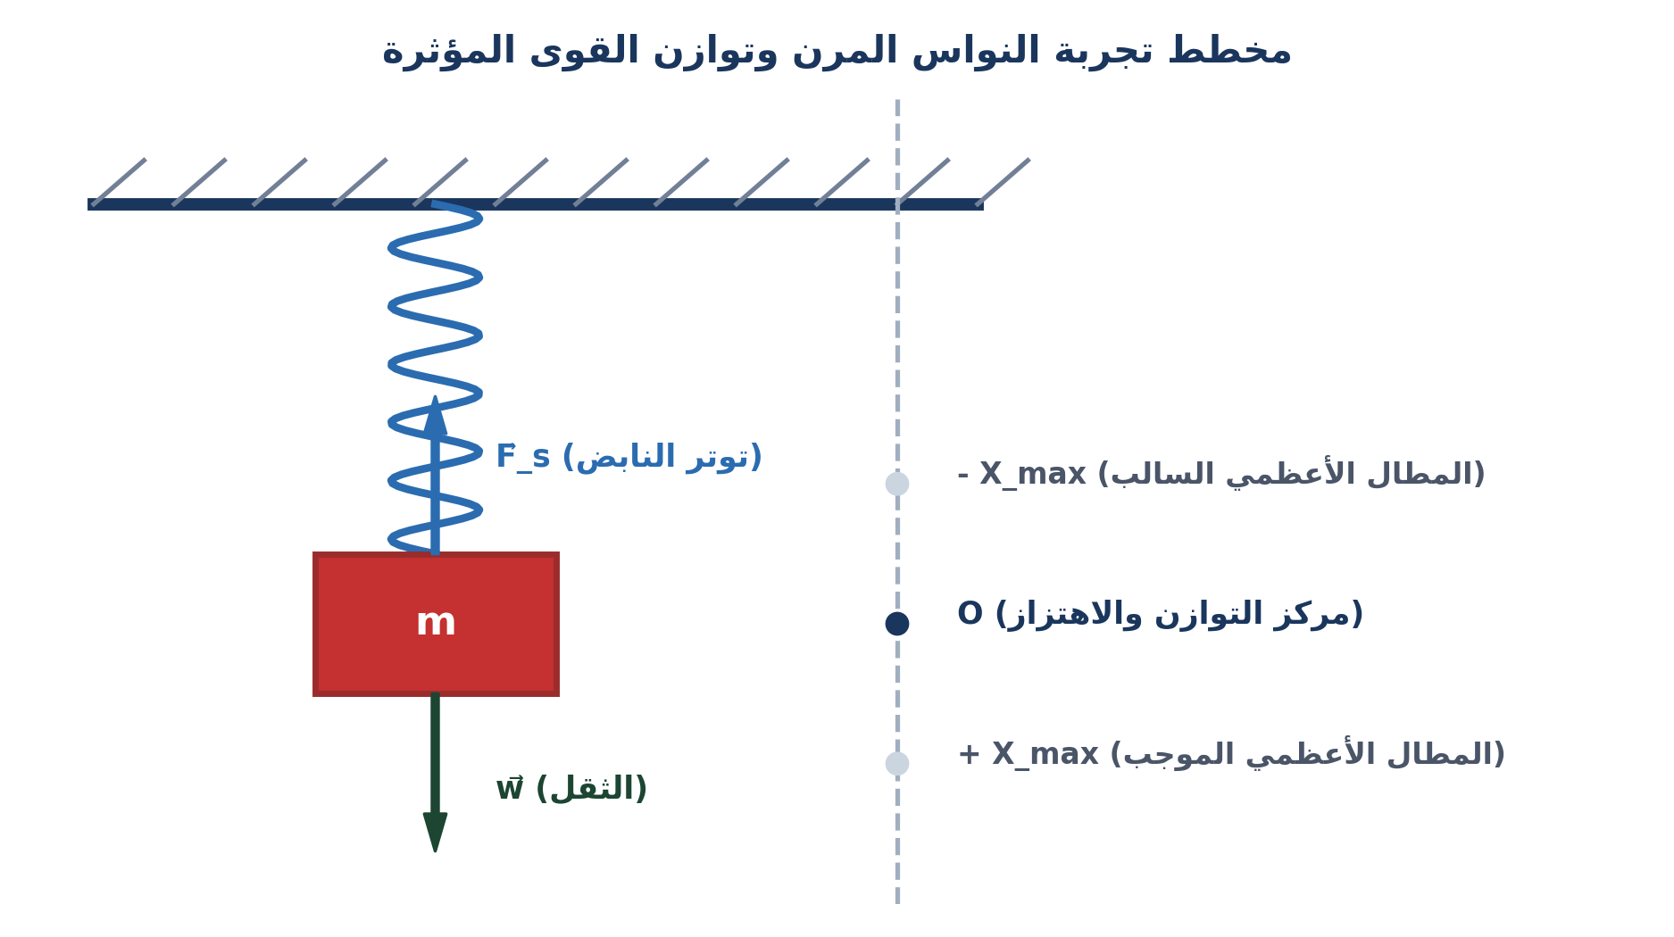
• أدوات التجربة: حامل شاقولي متين، نابض لولبي مرن، مسطرة ملليمترية مدرجة، كتل عيارية معلومة (m)، ميقاتية إلكترونية دقيقة.
• خطوات التجربة:
١. يُعلَّق النابض شاقولياً ويُقاس طوله الأصيل l₀.
٢. تُعلَّق كتلة عيارية m بالنابض، فيستطيل بمقدار x₀ (الاستطالة السكونية) حتى يستقر في موضع التوازن O. يُسجَّل المقدار x₀.
٣. يُزاح الجسم شاقولياً نحو الأسفل مسافة X_max ثم يُترك دون سرعة ابتدائية في لحظة نعدها مبدأ للزمن t = 0.
٤. تُقاس المدة الزمنية لعشر هزات كاملة (10T₀) لحساب الدور الخاص تجريبياً T₀ = t / 10.
٥. تُكرر الخطوات بتغيير الكتل المعلقة وتغيير سعة الاهتزاز X_max.
• المشاهدة والاستنتاج المخبري:
- عند توازن الجسم: ثقل الجسم w يتعادل تماماً مع قوة توتر النابض في السكون F_s0: (w = F_s0 ⟹ mg = k·x₀)، وبالتالي يُحسب ثابت الصلابة تجريبياً: k = (mg) / x₀.
- الدور الخاص T₀ لا يتغير إطلاقاً بتغير سعة الاهتزاز X_max (الحركة متوافقة ومستقلة عن السعة).
- الدور الخاص يتناسب طرداً مع √(m) وعكساً مع √(k): T₀ = 2π√(m/k) = 2π√(x₀/g).

⚡ قانون قوة الإرجاع للنواس المرن (Restoring Force)
F = - k · x
دلالات الرموز والواحدات الدولية: F: قوة الإرجاع بالنيوتن (N) | k: ثابت صلابة النابض بـ (N·m⁻¹) | x: المطال الخطي اللحظي بالمتر (m)

◄ استنتاج إثبات أن محصلة القوى المؤثرة في النواس المرن هي قوة إرجاع F = -k·x:
الخطوة الفيزيائية ومنهجية الحل | الصياغة والمعادلة الرياضية (LTR)
١. دراسة التوازن السكوني: شرط التوازن للقوى الخارجية | ΣF⃗ = 0⃗ ⟹ w⃗ + F⃗_s0 = 0⃗
الإسقاط على محور شاقولي موجه نحو الأسفل | w - F_s0 = 0 ⟹ w = F_s0
التعويض بدلالة الاستطالة السكونية x₀ | F_s0 = k · x₀ ⟹ w = k · x₀ --- (1)
٢. دراسة حالة الحركة: تطبيق القانون الثاني لنيوتن | ΣF⃗ = m · a⃗ ⟹ w⃗ + F⃗_s = m · a⃗
الإسقاط على المحور الشاقولي نحو الأسفل | F = w - F_s = m · a
التعويض بدلالة الاستطالة الكلية (x₀ + x) | F = k · x₀ - k(x₀ + x)
فك الأقواس والاختصار الرياضي | F = k · x₀ - k · x₀ - k · x = - k · x
النتيجة الامتحانية المعتمدة في سلم التصحيح | F = - k · x = m · a

⚡ النبض الخاص والدور الخاص للنواس المرن
ω₀ = √(k / m) , T₀ = 2π · √(m / k) = 2π · √(x₀ / g)
دلالات الرموز والواحدات الدولية: ω₀: النبض الخاص (rad·s⁻¹) | T₀: الدور الخاص بالثواني (s) | x₀: الاستطالة السكونية (m) | g: تسارع الجاذبية = 10 m·s⁻²

◄ استنتاج طبيعة حركة النواس المرن ودوره الخاص:
الخطوة الفيزيائية ومنهجية الحل | الصياغة والمعادلة الرياضية (LTR)
الانطلاق من علاقة قوة الإرجاع والتسارع | F = m · a ⟹ m · x''(t) = - k · x
القسمة على الكتلة m لعزل المشتق الثاني | x''(t) + (k / m) · x = 0
وضع النبض الخاص المقدار الموجب تماماً ω₀² | ω₀² = k / m > 0 ⟹ ω₀ = √(k / m)
الصيغة القياسية للمعادلة التفاضلية | x''(t) + ω₀² · x = 0
الحل العام (تابع جيبي منساب) | x(t) = X_max · cos(ω₀t + φ)
إثبات طبيعة الحركة التوافقية البسيطة | الحركة جيبية انسحابية توافقية بسيطة
استنتاج الدور الخاص T₀ بدلالة النبض | T₀ = 2π / ω₀ = 2π · √(m / k)
الاستفادة من شرط التوازن m/k = x₀/g | T₀ = 2π · √(x₀ / g)

⚡ التوابع الزمنية الثلاثة والعلاقة اللازمنية في النواس المرن
x(t) = X_max · cos(ω₀t + φ) | v(t) = - ω₀·X_max · sin(ω₀t + φ) | a(t) = - ω₀² · x
دلالات الرموز والواحدات الدولية: v_max = ω₀·X_max (السرعة العظمى طويلة) | a_max = ω₀²·X_max (التسارع الأعظمي طويلة) | v² = ω₀²(X_max² - x²) (العلاقة اللازمنية)

❖ قواعد ذهبية لسلم تصحيح النواس المرن وشروط البدء
١. تحديد الطور الابتدائي φ من شروط البدء (عند t = 0):
- إذا تُرك الجسم من مطال أعظمي موجب دون سرعة: x(0) = +X_max ⟹ cos φ = +1 ⟹ φ = 0 rad.
- إذا تُرك من مطال أعظمي سالب دون سرعة: x(0) = -X_max ⟹ cos φ = -1 ⟹ φ = π rad.
- إذا مر من موضع التوازن بالاتجاه الموجب: x(0) = 0 و v > 0 ⟹ sin φ < 0 ⟹ φ = -π/2 rad.
- إذا مر من موضع التوازن بالاتجاه السالب: x(0) = 0 و v < 0 ⟹ sin φ > 0 ⟹ φ = +π/2 rad.
٢. الطاقة الميكانيكية الكلية ومصونيتها:
- الطاقة الحركية: E_k = (1/2)m·v² (تنعدم في المطالين الأعظميين x = ±X_max وتكون عظمى في مركز الاهتزاز).
- الطاقة الكامنة المرونية: E_p = (1/2)k·x² (تنعدم في مركز الاهتزاز وتكون عظمى في المطالين الأعظميين).
- الطاقة الميكانيكية الكلية: E = E_k + E_p = (1/2)k·X_max² = (1/2)m·V_max² = ثابت.

٢. نواس الفتل غير المتخامد (Torsion Pendulum)
التعريف: يتألف من سلك معدني شاقولي مهمل الكتلة ثابت فتله K، مثبت من نهايته العلوية بحامل متين، وتُعلق في نهايته السفلية من منتصفها ساق أفقية متجانسة عزم عطالتها بالنسبة لمحور الدوران المار من السلك I_Δ.
❖ تجربة مخبرية: تحقيق علاقة الدور الخاص لنواس الفتل وتأثير توزيع الكتلة
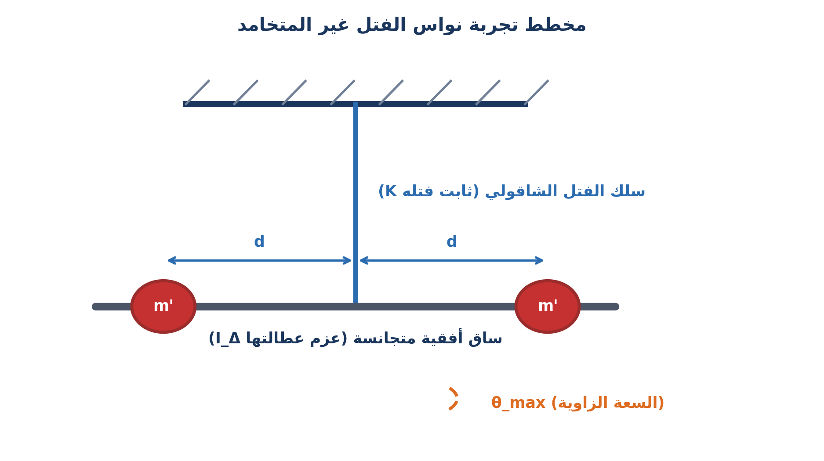
• أدوات التجربة: سلك فتل شاقولي ثابت فتله K، ساق معدنية خفيفة مدرجة، كتلتان نقطيتان متماثلتان m' يمكن تثبيتهما على مسافات متساوية d من محور السلك، ميقاتية إلكترونية.
• خطوات التجربة:
١. تُدار الساق أفقياً بزاوية سعة عظمى θ_max ثم تُترك لتهتز حول المحور الشاقولي دون سرعة ابتدائية.
٢. يُقاس زمن 10 دورات لتحديد الدور الخاص T₀ للساق وحدها: T₀ = t / 10.
٣. تُثبت الكتلتان m' على مسافة d₁ من محور الدوران، ويُقاس الدور الجديد T₀₁.
٤. تُبعد الكتلتان إلى مسافة أكبر d₂ > d₁، ويُقاس الدور T₀₂.
• المشاهدة والتفسير الفيزيائي:
- كلما ابتعدت الكتلتان عن محور الدوران، ازداد عزم عطالة الجملة وفق نظرية هايغنز: I_Δ = I_Δ(ساق) + 2m'·d².
- يُلاحظ تجريبياً ازدياد الدور الخاص T₀ بزيادة المسافة d وبزيادة عزم العطالة، بحيث يتناسب الدور طرداً مع الجذر التربيعي لعزم العطالة: T₀ ~ √(I_Δ).
- باستبدال سلك الفتل بسلك أكثر سماكة (أي ذي ثابت فتل K أكبر)، ينقص الدور الخاص: T₀ ~ 1/√(K).

⚡ قوانين نواس الفتل غير المتخامد (عزم الإرجاع والدور الخاص)
Γ_η = - K · θ , T₀ = 2π · √(I_Δ / K)
دلالات الرموز والواحدات الدولية: Γ_η: عزم مزدوجة الفتل بـ (m·N) | K: ثابت فتل السلك بـ (m·N·rad⁻¹) | I_Δ: عزم العطالة بـ (kg·m²) | θ: المطال الزاوي (rad)

◄ استنتاج المعادلة التفاضلية والدور الخاص لنواس الفتل:
الخطوة الفيزيائية ومنهجية الحل | الصياغة والمعادلة الرياضية (LTR)
تطبيق العلاقة الأساسية في التحريك الدوراني | ΣΓ = I_Δ · α
تحديد عزوم القوى المؤثرة (عزم الثقل ورد الفعل معدومان) | Γ_w = 0 , Γ_R = 0 (لملاقاتهما محور الدوران)
التعويض بعزم مزدوجة الفتل الإرجاعية Γ_η | Γ_η = I_Δ · θ''(t) ⟹ - K · θ = I_Δ · θ''(t)
القسمة على عزم العطالة I_Δ ونقل الحدود | θ''(t) + (K / I_Δ) · θ = 0
وضع النبض الخاص ω₀² = K / I_Δ > 0 | θ''(t) + ω₀² · θ = 0
الحل الجيبي وطبيعة الحركة | θ(t) = θ_max · cos(ω₀t + φ) (حركة جيبية دورانية)
علاقة الدور الخاص لنواس الفتل | T₀ = 2π / ω₀ = 2π · √(I_Δ / K)

٣. النواس الثقلي (المركب والبسيط - Gravitational Pendulums)
النواس الثقلي المركب: كل جسم صلب معلق بحيث يمكنه الاهتزاز حول محور أفقي ثابت Δ لا يمر من مركز عطالته C (يبعد عنه مسافة خطية d).
⚡ الدور الخاص للنواس الثقلي المركب والبسيط وقانون المواقتة
T₀(مركب) = 2π · √(I_Δ / (m·g·d)) | T₀(بسيط) = 2π · √(l / g) | l = I_Δ / (m·d)
دلالات الرموز والواحدات الدولية: m: الكتلة الكلية (kg) | d: بعد مركز العطالة عن المحور (m) | l: طول النواس البسيط المواقت (m)

◄ استنتاج دور النواس الثقلي المركب في السعات الصغيرة:
الخطوة الفيزيائية ومنهجية الحل | الصياغة والمعادلة الرياضية (LTR)
العلاقة الأساسية في التحريك الدوراني | ΣΓ = I_Δ · α ⟹ Γ_w + Γ_R = I_Δ · θ''(t)
عزم رد فعل المحور معدوم لملاقاته المحور | Γ_R = 0
عزم قوة الثقل (ذراع القوة d' = d·sin θ مع الإشارة السالبة) | Γ_w = - w · d' = - m · g · d · sin θ
المعادلة التفاضلية العامة لحركة النواس المركب | θ''(t) + (m·g·d / I_Δ) · sin θ = 0
شرط السعات الصغيرة (θ ≤ 0.24 rad أي 14° تقريباً) | sin θ ≃ θ
المعادلة التفاضلية في السعات الصغيرة | θ''(t) + (m·g·d / I_Δ) · θ = 0 ⟹ θ'' + ω₀²·θ = 0
النبض الخاص والدور الخاص في السعات الصغيرة | ω₀ = √(m·g·d / I_Δ) ⟹ T₀ = 2π · √(I_Δ / (m·g·d))

مسألة نموذجية شاملة ومحلولة وفق سلم التصحيح الوزاري
نص المسألة: ساق شاقولية متجانسة طولها L = 1 m وكتلتها m = 0.3 kg، معلقة من طرفها العلوي بمحور أفقي Δ عمودي عليها. عزم عطالتها حول طرفها: I_Δ = (1/3)m·L². تُزاح الساق عن موضع توازنها بزاوية θ_max = 60° وتُترك دون سرعة ابتدائية. (g = 10 m·s⁻²).
◀ الطلب الأول: حساب الدور الخاص للنواس في السعات الصغيرة:
[القانون العام]: T₀ = 2π · √(I_Δ / (m·g·d)) , d = L / 2 = 0.5 m , I_Δ = (1/3)·m·L²
[التعويض العددي]: I_Δ = (1/3) × 0.3 × (1)² = 0.1 kg·m² ⟹ T₀ = 2π · √(0.1 / (0.3 × 10 × 0.5))
★ الناتج النهائي: T₀ = 2π · √(1 / 15) = (2π / √15) s
تنبيه السلم الامتحاني: يجب كتابة قانون عزم العطالة وقانون الدور العام أولاً لكسب درجات السلم.

◀ الطلب الثاني: حساب السرعة الزاوية لحظة المرور بالشاقول (θ = 0):
[القانون العام]: ΔE_k = W_w + W_R ⟹ (1/2)·I_Δ·ω² - 0 = m·g·d·(1 - cos θ_max)
[التعويض العددي]: (1/2) × 0.1 × ω² = 0.3 × 10 × 0.5 × (1 - cos 60°) ⟹ 0.05·ω² = 1.5 × 0.5 = 0.75
★ الناتج النهائي: ω = √(0.75 / 0.05) = √15 rad·s⁻¹
تنبيه السلم الامتحاني: ذكر نظرية الطاقة الحركية بصيغتها العامة شرط أساسي لنيل الدرجة.

◀ الطلب الثالث: حساب طول النواس الثقلي البسيط المواقت للنواس المركب:
[القانون العام]: l = I_Δ / (m · d)
[التعويض العددي]: l = 0.1 / (0.3 × 0.5) = 0.1 / 0.15 = 2 / 3 m
★ الناتج النهائي: l = (2 / 3) m ≃ 0.67 m
تنبيه السلم الامتحاني: الواحدة الدولية بالمتر (m) إجبارية في الناتج النهائي.

جدول القوانين والرموز والواحدات للوحدة الأولى
المقدار الفيزيائي | الرمز المعتمد | القانون الرياضي العام | الواحدة الدولية (SI)
قوة الإرجاع (مرن) | F | F = - k · x | النيوتن (N)
ثابت صلابة النابض | k | k = m·g / x₀ | N·m⁻¹
النبض الخاص (مرن) | ω₀ | ω₀ = √(k / m) | rad·s⁻¹
الدور الخاص (مرن) | T₀ | T₀ = 2π√(m / k) = 2π√(x₀ / g) | الثانية (s)
السرعة والتسارع | v , a | v = x' , a = x'' = - ω₀²·x | m·s⁻¹ , m·s⁻²
مزدوجة الفتل | Γ_η | Γ_η = - K · θ | m·N
ثابت فتل السلك | K | K = I_Δ · ω₀² | m·N·rad⁻¹
الدور الخاص (فتل) | T₀ | T₀ = 2π√(I_Δ / K) | الثانية (s)
الدور الخاص (مركب) | T₀ | T₀ = 2π√(I_Δ / (m·g·d)) | الثانية (s)
الدور الخاص (بسيط) | T₀ | T₀ = 2π√(l / g) | الثانية (s)
طول المواقت | l | l = I_Δ / (m · d) | المتر (m)

• الوحدة الأولى — ميكانيك الموائع •
الفصل الثاني: ميكانيك السوائل المتحركة (Fluid Mechanics)

١. المفاهيم الأساسية وخواص السائل المثالي
• جسيم السائل: جزء صغير جداً من السائل مقارنة بأبعاد الوعاء أو السائل ككل، ولكنه كبير جداً مقارنة بأبعاد الجزيئات، ويحتوي على عدد هائل من الجزيئات.
• خط الانسياب (Streamline): خط وهمي يبين المسار الذي يسلكه جسيم السائل أثناء جريانه، ويمس شعاع السرعة v⃗ في كل نقطة من نقاطه. ولا يمكن لخطين من خطوط الانسياب أن يتقاطعا، لأن تقاطعهما يعني وجود شعاعي سرعة مختلفين لجسيم السائل في النقطة ذاتها وهو مستحيل فيزيائياً.
❖ صفات السائل المثالي (سؤال نظري وزاري متكرر)
١. غير قابل للانضغاط: حجمه ثابت، وبالتالي كتلته الحجمية ثابتة بمرور الزمن: ρ = m / V = ثابت.
٢. عديم اللزوجة (لزوجته مهملة): قوى الاحتكاك الداخلي بين طبقاته مهملة، وبالتالي لا يوجد ضياع ميكانيكي في الطاقة أثناء الجريان.
٣. جريانه مستقر (هادئ): تحافظ جسيمات السائل على سرعة ثابتة في النقطة ذاتها من خط الانسياب مع مرور الزمن.
٤. جريانه غير دوراني: لا تدور جسيمات السائل حول نفسها أو حول أي محور أثناء حركتها على خطوط الانسياب.

❖ تجربة مخبرية: أنبوب فنتوري وتغير سرعة وضغط السائل عند التضيق
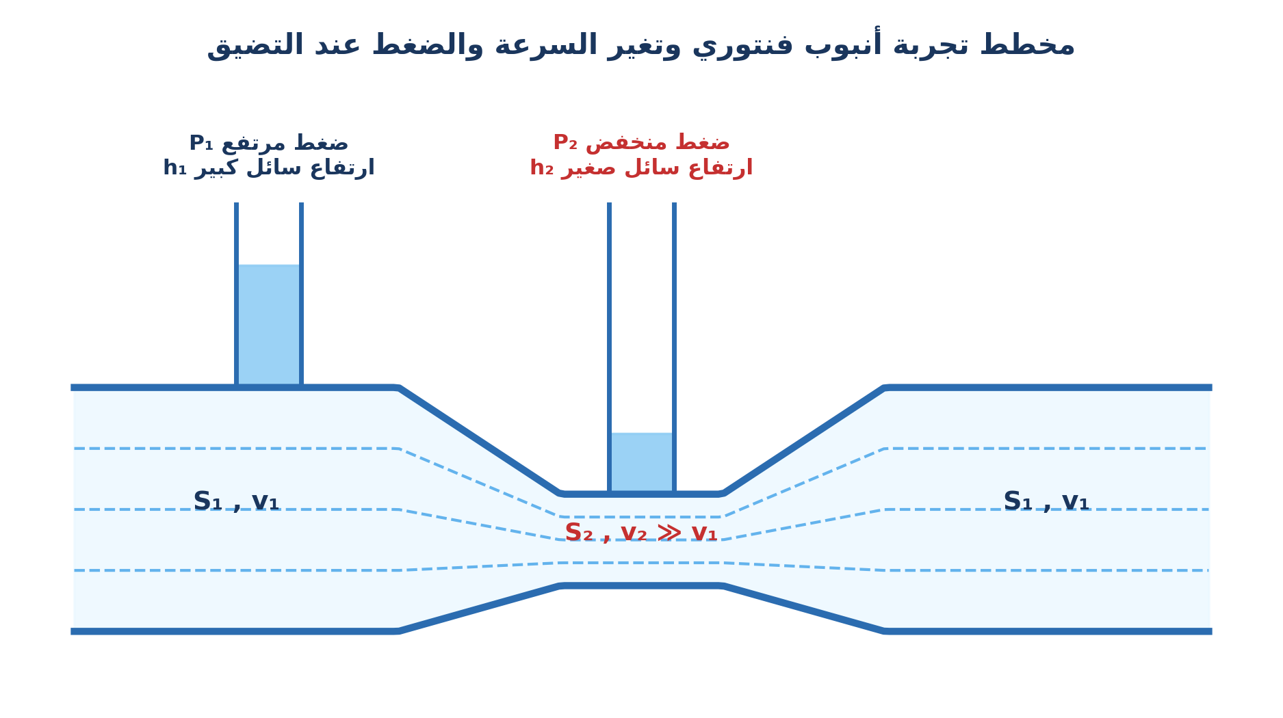
• الأدوات: أنبوب فنتوري أفقي زجاجي (يحوي مقطعاً واسعاً S₁، ثم مقطعاً ضيقاً متخنقاً S₂)، تتصل به أنابيب شاقولية شاقولية مفتوحة لقياس الضغط الاستاتيكي (مانومترات سائلة)، ماء، ملون غذائي لرؤية خطوط الانسياب.
• المشاهدة التجريبية:
- عند ضخ الماء في الأنبوب، تُلاحظ زيادة ملحوظة في سرعة السائل الملون عند المقطع المتخنق S₂ مقارنة بالمقطع الواسع S₁، محققاً معادلة الاستمرارية: S₁v₁ = S₂v₂.
- يُلاحظ هبوط مستوى السائل في الأنبوب الشاقولي المتصل بالمقطع الضيق S₂ مقارنة بالمقطع الواسع S₁، مما يثبت تجريبياً أن الضغط الاستاتيكي P₂ في المقطع الضيق أقل من الضغط P₁ في المقطع الواسع (P₂ < P₁).
• التفسير العلمي:
تضيق المقطع أدى لزيادة السرعة (زيادة الطاقة الحركية لواحدة الحجوم)، وللحفاظ على الطاقة الكلية مصونة، ينخفض الضغط الاستاتيكي (علاقة برنولي العكسية بين السرعة والضغط في الأنبوب الأفقي).

٢. معادلة الاستمرارية (Equation of Continuity)
⚡ معادلة الاستمرارية والمنسوب الحجمي والكتلي لسائل مثالي
Q_v = S₁ · v₁ = S₂ · v₂ = ثابت | Q = ρ · Q_v = ρ · S · v
دلالات الرموز والواحدات الدولية: Q_v: المنسوب الحجمي (m³·s⁻¹) | Q: المنسوب الكتلي (kg·s⁻¹) | S: المساحة (m²) | v: السرعة (m·s⁻¹)

النتيجة الفيزيائية: تتناسب سرعة جريان السائل عكساً مع مساحة مقطع الأنبوب (v₁ / v₂ = S₂ / S₁).
٣. معادلة برنولي (Bernoulli's Principle)
⚡ الصيغة العامة لمعادلة برنولي (مصونية الطاقة الميكانيكية لواحدة الحجوم)
P + (1/2) · ρ · v² + ρ · g · z = ثابت (const)
دلالات الرموز والواحدات الدولية: P: الضغط الاستاتيكي (Pa = N·m⁻²) | (1/2)ρv²: طاقة الحركة لواحدة الحجوم (Pa) | ρgz: طاقة كامنة لواحدة الحجوم (Pa)

◄ استنتاج معادلة برنولي انطلاقاً من نظرية الطاقة الحركية:
الخطوة الفيزيائية ومنهجية الحل | الصياغة والمعادلة الرياضية (LTR)
١. حساب العمل الكلي الميكانيكي لقوى الضغط والثقل | W_tot = W_F1 + W_F2 + W_w
عمل قوة الدخول (موجب محرك) | W_F1 = + F₁ · Δx₁ = P₁ · S₁ · Δx₁ = + P₁ · ΔV
عمل قوة الخروج (سالب مقاوم) | W_F2 = - F₂ · Δx₂ = - P₂ · S₂ · Δx₂ = - P₂ · ΔV
عمل قوة الثقل عند الصعود (سالب مقاوم) | W_w = - m · g · h = - m · g · (z₂ - z₁)
صيغة العمل الكلي | W_tot = (P₁ - P₂) · ΔV - m · g · (z₂ - z₁)
٢. تطبيق نظرية الطاقة الحركية: ΔE_k = W_tot | (1/2)m·v₂² - (1/2)m·v₁² = (P₁ - P₂)ΔV - mgz₂ + mgz₁
ترتيب الحدود (جمع مقادير المقطع ١ معاً و ٢ معاً) | P₁·ΔV + (1/2)mv₁² + mgz₁ = P₂·ΔV + (1/2)mv₂² + mgz₂
القسمة على الحجم ΔV واستخدام الكتلة الحجمية ρ = m/ΔV | P₁ + (1/2)ρ·v₁² + ρ·g·z₁ = P₂ + (1/2)ρ·v₂² + ρ·g·z₂
التعميم النهائي لمعادلة برنولي | P + (1/2)ρ·v² + ρ·g·z = ثابت

⚡ تطبيقات برنولي: الأنبوب الأفقي وسرعة تورشيللي
P + (1/2)·ρ·v² = ثابت (أنبوب أفقي z₁ = z₂) | v = √(2 · g · h) (تورشيللي)
دلالات الرموز والواحدات الدولية: في الأنبوب الأفقي: تزداد السرعة ⟹ يقل الضغط | تورشيللي: سرعة خروج السائل تعادل سرعة السقوط الحر من الارتفاع h

مسألة تدريبية محلولة نموذجياً (امتحانات الشهادة الثانوية)
المسألة: يتدفق ماء كتلته الحجمية ρ = 1000 kg·m⁻³ في أنبوب أفقي، مساحة مقطعه الواسع S₁ = 40 cm²، وضغط الماء عنده P₁ = 1.5 × 10⁵ Pa وسرعته v₁ = 2 m·s⁻¹. يتصل هذا الأنبوب بمقطع ضيق مساحته S₂ = 10 cm².
◀ الطلب الأول: حساب معدل التدفق الحجمي والكتلي للماء:
[القانون العام]: Q_v = S₁ · v₁ , Q = ρ · Q_v
[التعويض العددي]: S₁ = 40 × 10⁻⁴ m² ⟹ Q_v = 40 × 10⁻⁴ × 2 = 8 × 10⁻³ m³·s⁻¹ ⟹ Q = 1000 × 8 × 10⁻³
★ الناتج النهائي: Q_v = 8 × 10⁻³ m³·s⁻¹ | Q = 8 kg·s⁻¹
تنبيه السلم الامتحاني: التحويل الإلزامي من cm² إلى m² بالضرب في 10⁻⁴.

◀ الطلب الثاني: حساب سرعة الماء v₂ في المقطع الضيق:
[القانون العام]: S₁ · v₁ = S₂ · v₂ ⟹ v₂ = (S₁ / S₂) · v₁
[التعويض العددي]: v₂ = (40 / 10) × 2 = 4 × 2
★ الناتج النهائي: v₂ = 8 m·s⁻¹
تنبيه السلم الامتحاني: تناسب عكسي صريح بين مساحة المقطع وسرعة الجريان.

◀ الطلب الثالث: حساب ضغط الماء P₂ في المقطع الضيق:
[القانون العام]: P₁ + (1/2)ρ·v₁² = P₂ + (1/2)ρ·v₂² ⟹ P₂ = P₁ + (1/2)ρ·(v₁² - v₂²)
[التعويض العددي]: P₂ = 1.5 × 10⁵ + 0.5 × 1000 × (2² - 8²) = 150000 + 500 × (4 - 64) = 150000 - 30000
★ الناتج النهائي: P₂ = 1.2 × 10⁵ Pa = 120 kPa
تنبيه السلم الامتحاني: نلاحظ انخفاض الضغط من 1.5×10⁵ إلى 1.2×10⁵ باسكال بسبب ازدياد السرعة.

جدول القوانين والرموز والواحدات للوحدة الثانية
المقدار الفيزيائي | الرمز المعتمد | القانون الرياضي | الواحدة الدولية (SI)
المنسوب الحجمي | Q_v | Q_v = ΔV / Δt = S·v | m³·s⁻¹
المنسوب الكتلي | Q | Q = Δm / Δt = ρ·Q_v | kg·s⁻¹
معادلة الاستمرارية | S·v = const | S₁·v₁ = S₂·v₂ | m³·s⁻¹
معادلة برنولي العامة | P + (1/2)ρv² + ρgz | P + (1/2)ρv² + ρgz = const | باسكال (Pa = N·m⁻²)
الضغط الاستاتيكي | P | P = F / S | Pa (J·m⁻³)
طاقة حركة الحجوم | (1/2)ρv² | E_k / V = (1/2)ρv² | J·m⁻³ = Pa
طاقة كامنة للحجوم | ρgz | E_p / V = ρgz | J·m⁻³ = Pa
صيغة تورشيللي | v | v = √(2·g·h) | m·s⁻¹
فرق ضغط المانومتر | ΔP | ΔP = ρ·g·h | Pa

• الوحدة الثانية — الكهرباء والمغناطيسية •
الفصل الثالث: المغناطيسية والتحريض الكهرطيسي (Electromagnetism & Induction)

١. الحقل المغناطيسي المتولد عن التيارات الكهربائية
⚡ شدة الحقل المغناطيسي المتولد عن الأشكال الثلاثة للتيارات الكهربائية
سلك: B = 2×10⁻⁷·(I / d) | ملف: B = 2π×10⁻⁷·(N·I / r) | وشيعة: B = 4π×10⁻⁷·(N·I / l)
دلالات الرموز والواحدات الدولية: B: شدة الحقل بالتسلا (T) | I: شدة التيار بالأمبير (A) | d: بعد النقطة (m) | r: نصف قطر الملف (m) | l: طول الوشيعة (m)

❖ تجربة مخبرية: تجربة السكتين الكهرطيسية وقوة لابلاس
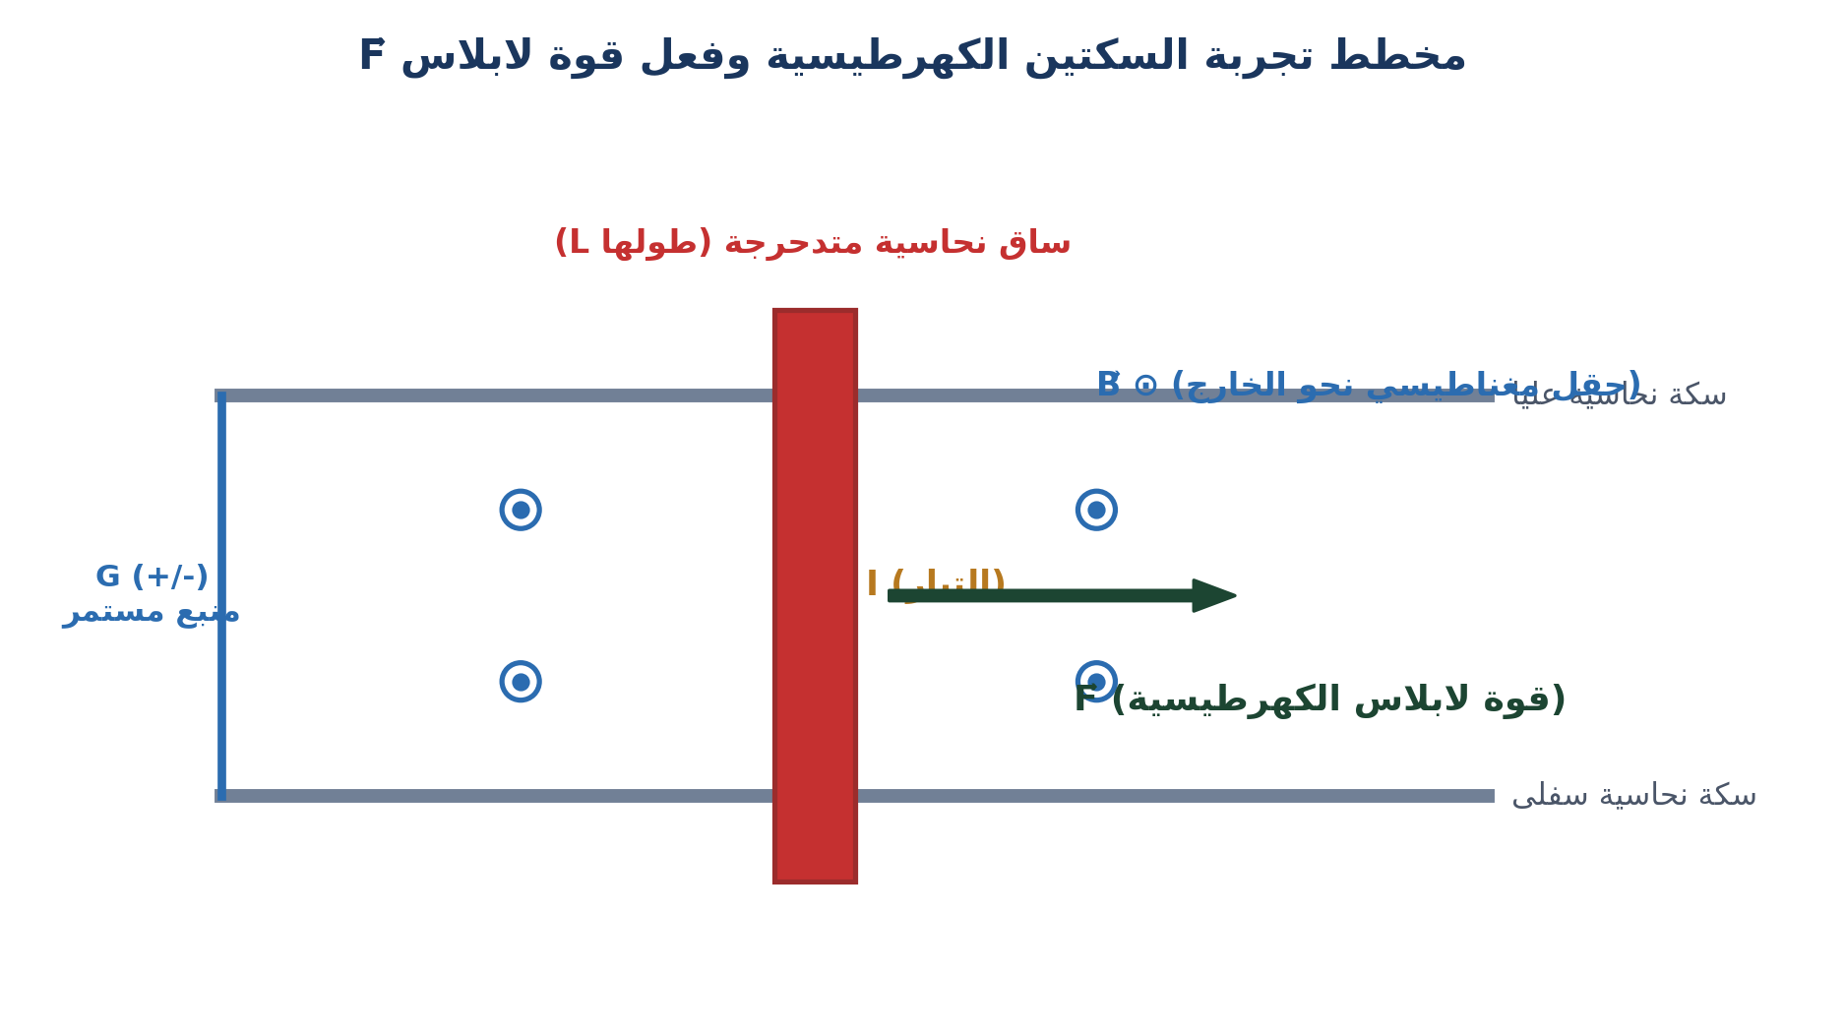
• الأدوات: سكتان نحاسيتان أفقيتان متوازيتان، ساق نحاسية أسطوانية حرة التدحرج متعامدة مع السكتين طول الجزء المغمور منها L، مغناطيس نضوي قوي يولد حقلاً مغناطيسياً منتظماً B⃗ شاقولياً، مولد تيار مستمر وقاطعة ومقاومة متغيرة.
• خطوات التجربة:
١. تُوضع الساق النحاسية على السكتين داخل الحقل المغناطيسي B⃗.
٢. تُغلق الدارة الكهربائية ليمر تيار شدته I في الساق.
• المشاهدة التجريبية:
تتدحرج الساق فوراً على السكتين متسارعة تحت تأثير قوة ميكانيكية كهرطيسية تُسمى قوة لابلاس F⃗.
عند عكس جهة التيار I أو عكس قطبي المغناطيس (عكس B⃗)، تتدحرج الساق بالاتجاه المعاكس تماماً.
• النتيجة والقانون الرياضي:
تخضع الساق لقوة كهرطيسية تُعطى شعاعياً بالعلاقة: F⃗ = I · (L⃗ ∧ B⃗)
وشدتها الجبرية: F = I · L · B · sin θ (حيث θ هي الزاوية بين شعاع الساق وشعاع الحقل B⃗).
تتحدد جهة القوة بقاعدة اليد اليمنى: نجعل الأصابع تشير لجهة التيار I، وتخرج خطوط الحقل B⃗ من راحة الكف، فيشير الإبهام لجهة القوة الكهرطيسية F⃗.

⚡ قوة لابلاس وعزم المزدوجة الكهرطيسية
F = I · L · B · sin θ , Γ_Δ = N · I · S · B · sin α
دلالات الرموز والواحدات الدولية: F: قوة لابلاس بالنيوتن (N) | Γ_Δ: عزم المزدوجة الكهرطيسية بـ (m·N) | S: مساحة الإطار (m²) | N: عدد اللفات

◄ استنتاج شرط توازن ساق كهرطيسية على سكتين مائلتين بزاوية α:
الخطوة الفيزيائية ومنهجية الحل | الصياغة والمعادلة الرياضية (LTR)
تحديد القوى المؤثرة في الساق عند التوازن | الثقل w⃗ (شاقولي) ، قوة لابلاس F⃗ (أفقي) ، رد الفعل R⃗ (عمودي)
شرط التوازن الميكانيكي السكوني | ΣF⃗ = 0⃗ ⟹ w⃗ + F⃗ + R⃗ = 0⃗
الإسقاط على محور موازٍ لخط الميل الأعظم نحو الأعلى | + F · cos α - w · sin α = 0
نقل الحدود وحساب زاوية الميل tan α | F · cos α = w · sin α ⟹ tan α = F / w
التعويض بقوة لابلاس والثقل: F = ILB و w = mg | tan α = (I · L · B) / (m · g)

٢. التدفق المغناطيسي وقانونا فاراداي ولنز في التحريض الكهرطيسي
⚡ التدفق المغناطيسي والقوة المحركة الكهربائية التحريضية
Φ = N · B · S · cos α , e = - (dΦ / dt)
دلالات الرموز والواحدات الدولية: Φ: التدفق المغناطيسي بالويبر (Wb) | α: الزاوية بين الناظم n⃗ وشعاع الحقل B⃗ | e: القوة المحركة بالفولط (V)

❖ تجربة مخبرية: ظاهرة التحريض الكهرطيسي وقانونا فاراداي ولنز
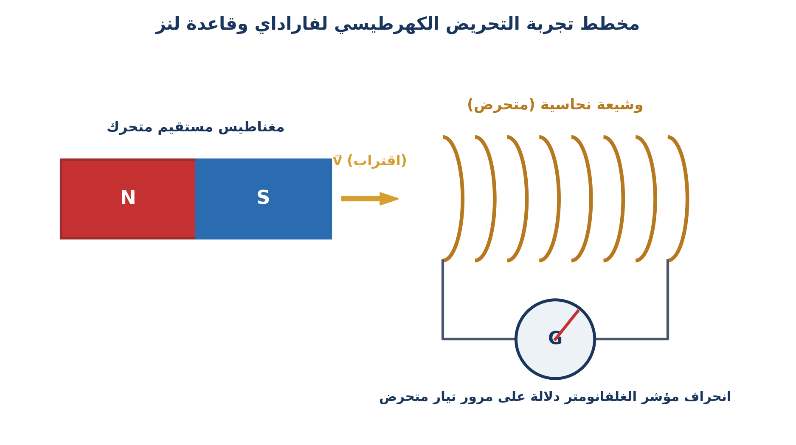
• الأدوات: وشيعة نحاسية ذات لفات متعددة متصلة بغلفانومتر حساس صفره في المنتصف (دون وجود أي بطارية في الدارة)، قضيب مغناطيسي قوي.
• خطوات التجربة والمشاهدة:
١. عند تقريب القطب الشمالي للمغناطيس من وجه الوشيعة: ينحرف مؤشر الغلفانومتر دلالة على مرور تيار متحرّض، ويكون وجه الوشيعة المقابل قطباً شمالياً مشابهاً ليتنافر معه ويعاكس اقترابه.
٢. عند تثبيت المغناطيس ساكناً داخل الوشيعة: يعود المؤشر فوراً للصفر (ينعدم التيار رغم وجود الحقل الشديد).
٣. عند سحب وإبعاد المغناطيس: ينحرف المؤشر بالاتجاه المعاكس، ويكون وجه الوشيعة قطباً جنوبياً مخالفاً ليتجاذب معه ويعاكس ابتعاده.
• الاستنتاج العلمي (قانون فاراداي وقانون لنز):
- قانون فاراداي: يتولد تيار متحرّض فقط عند حدوث تغير في التدفق المغناطيسي: e = - dΦ / dt.
- قانون لنز: تكون جهة التيار المتحرض بحيث يولد حقلاً متحرّضاً B⃗' يعاكس السبب الذي أدى إلى حدوثه.

٣. ظاهرة التحريض الذاتي (Self-Induction)
⚡ ذاتية الوشيعة والقوة المحركة الذاتية وطاقة الحقل
L = 4π×10⁻⁷ · (N²·S / l) | e = - L · (di / dt) | E_L = (1/2) · L · i²
دلالات الرموز والواحدات الدولية: L: ذاتية الوشيعة بالهنري (H) | di/dt: سرعة تغير شدة التيار (A·s⁻¹) | E_L: الطاقة الكهرطيسية بالجول (J)

❖ تجارب التحريض الذاتي: ظاهرة وصل وقطع التيار
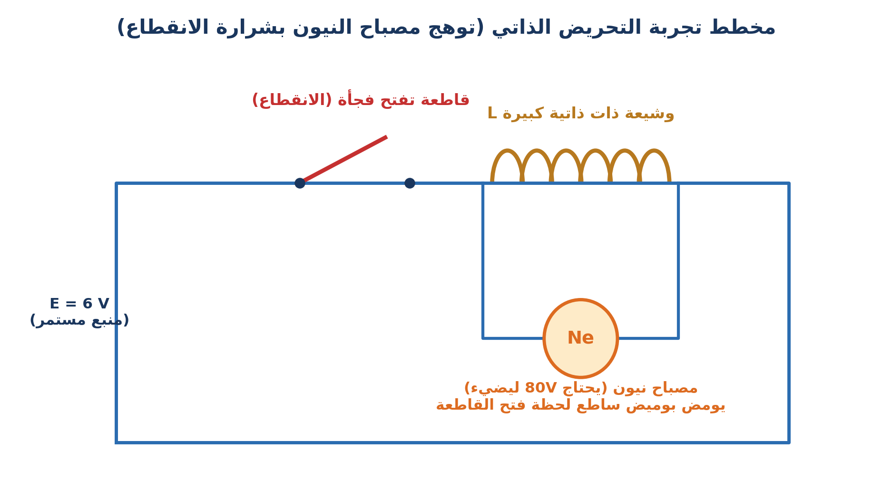
١. تجربة وصل التيار (إغلاق القاطعة):
- نصل فرعين متوازيين: مقاومة مع مصباح، ووشيعة مع مصباح متماثل.
- عند إغلاق القاطعة يضيء مصباح المقاومة فوراً، بينما يتأخر مصباح الوشيعة في بلوغ إضاءته العظمى.
- التفسير: عند إغلاق الدارة ينمو التيار (di/dt > 0)، فتتولد قوة محركة ذاتية عكسية (e < 0) تعاكس نمو التيار وتؤخره.
٢. تجربة قطع التيار (مصباح النيون وشرارة الانقطاع):
- نربط وشيعة ذات ذاتية كبيرة L مع مولد جهد منخفض (6V)، ونصل على التفرع مصباح نيون يحتاج 80V.
- لحظة فتح القاطعة فجأة: يُشاهد وميض ساطع وخاطف لمصباح النيون مع حدوث شرارة كهربائية بين فكي القاطعة!
- التفسير: زمن الانقطاع صغير جداً (dt ⟶ 0)، فيكون الانحدار |di/dt| هائلاً، فتتولد قوة محركة ذاتية طردية (e > 0) تفوق جهد المولد بعشرات المرات مسببة الوميض.

٤. قوة لورنز وحركة جسيم مشحون في حقل مغناطيسي
⚡ قوة لورنز وحركة إلكترون في حقل مغناطيسي منتظم (حركة دائرية منتظمة)
F_L = |q| · v · B · sin θ | R = (m_e · v) / (e · B) | T = (2π · m_e) / (e · B)
دلالات الرموز والواحدات الدولية: F_L: قوة لورنز بالنيوتن (N) | R: نصف قطر المسار الدائري (m) | T: دور الحركة الدائرية (s)

◄ إثبات أن حركة الإلكترون في حقل مغناطيسي منتظم عمودي على سرعته دائرية منتظمة:
الخطوة الفيزيائية ومنهجية الحل | الصياغة والمعادلة الرياضية (LTR)
العلاقة الشعاعية لقوة لورنز | F⃗_L = - e · (v⃗ ∧ B⃗) ⟹ F_L = e · v · B
عمل القوة المغناطيسية معدوم دوماً (القوة عمودية على السرعة) | W = F⃗_L · Δr⃗ = 0 (لأن F⃗_L ⊥ v⃗)
تطبيق نظرية الطاقة الحركية | ΔE_k = W = 0 ⟹ E_k = ثابت ⟹ v = ثابت
طبيعة التسارع (تسارع ناظمي بحت a_t = 0) | a = a_n = v² / R = F_L / m_e
مساواة التسارع بالقوة واستنتاج نصف القطر | (m_e · v²) / R = e · v · B ⟹ R = (m_e · v) / (e · B) = ثابت
النتيجة النهائية لحركة الإلكترون | المسار دائري والسرعة ثابتة ⟹ الحركة دائرية منتظمة

مسألة تدريبية محلولة نموذجياً (مسائل السكتين والتحريض)
المسألة: تستند ساق نحاسية كتلتها m = 20 g وطولها المغمور L = 10 cm على سكتين أفقيتين متوازيتين تبعدان المسافة ذاتها L داخل حقل مغناطيسي منتظم شدته B = 0.2 T شاقولي نحو الأعلى. نمرر تياراً شدته I = 5 A.
◀ الطلب الأول: حساب شدة قوة لابلاس المؤثرة في الساق:
[القانون العام]: F = I · L · B · sin(90°)
[التعويض العددي]: m = 0.02 kg , L = 0.1 m ⟹ F = 5 × 0.1 × 0.2 × 1
★ الناتج النهائي: F = 0.1 N
تنبيه السلم الامتحاني: الجهة تتحدد بقاعدة اليد اليمنى وتكون أفقية موازية للسكتين.

◀ الطلب الثاني: حساب تسارع حركة الساق بإهمال الاحتكاك:
[القانون العام]: ΣF = m · a ⟹ a = F / m
[التعويض العددي]: a = 0.1 / 0.02
★ الناتج النهائي: a = 5 m·s⁻²
تنبيه السلم الامتحاني: حركة مستقيمة متسارعة بانتظام لأن التسارع ثابت وموجب.

◀ الطلب الثالث: حساب زاوية ميل السكتين α حتى تبقى الساق ساكنة ومتوازنة:
[القانون العام]: tan α = F / w = (I · L · B) / (m · g)
[التعويض العددي]: tan α = 0.1 / (0.02 × 10) = 0.1 / 0.2 = 0.5
★ الناتج النهائي: tan α = 0.5 ⟹ α ≃ 26.5°
تنبيه السلم الامتحاني: شرط التوازن: مركبة قوة لابلاس تعادل مركبة الثقل على خط الميل.

جدول القوانين والرموز والواحدات للوحدة الثالثة
المقدار الفيزيائي | الرمز المعتمد | القانون الرياضي | الواحدة الدولية (SI)
شدة الحقل المغناطيسي | B | B = 2×10⁻⁷(I/d) أو 4π×10⁻⁷(NI/l) | التسلا (T)
قوة لابلاس | F | F = I · L · B · sin θ | النيوتن (N)
عزم المزدوجة الكهرطيسية | Γ_Δ | Γ_Δ = N · I · S · B · sin α | m·N
التدفق المغناطيسي | Φ | Φ = N · B · S · cos α | الويبر (Wb)
القوة المحركة التحريضية | e | e = - (dΦ / dt) | الفولط (V)
ذاتية الوشيعة | L | L = 4π×10⁻⁷·(N²S / l) | الهنري (H)
القوة المحركة الذاتية | e | e = - L · (di / dt) | الفولط (V)
طاقة الحقل في وشيعة | E_L | E_L = (1/2)L · i² | الجول (J)
قوة لورنز | F_L | F_L = |q| · v · B · sin θ | النيوتن (N)
نصف قطر مسار الشحنة | R | R = (m · v) / (|q| · B) | المتر (m)

• الوحدة الثانية — الكهرباء والمغناطيسية •
الفصل الرابع: الاهتزازات الكهربائية والتيارات المتناوبة (AC Circuits & Oscillations)

١. الدارة المهتزة الحرة غير المتخامدة (Free LC Oscillations)
⚡ النبض الخاص ودور تومسون ومصونية الطاقة الكهرطيسية في الدارة المهتزة LC
ω₀ = 1 / √(L · C) | T₀ = 2π · √(L · C) | E = (q_max² / 2C) = (1/2)·L·I_max² = ثابت
دلالات الرموز والواحدات الدولية: T₀: دور تومسون الخاص (s) | q_max: الشحنة العظمى بالكولوم (C) | I_max: شدة التيار العظمى (A)

❖ تجربة مخبرية: تفريغ مكثفة في وشيعة ومراقبة الاهتزازات الكهربائية
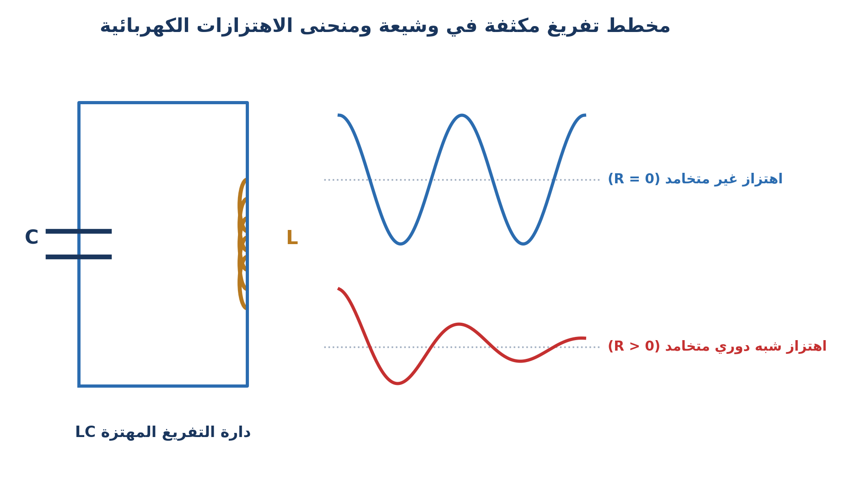
• الأدوات: مكثفة سعتها C، وشيعة ذاتيتها L، منبع تيار مستمر لشحن المكثفة، قاطعة ذات وضعين، راسم اهتزاز مهبطي (ذاكرة إلكترونية).
• المشاهدة التجريبية:
- عند شحن المكثفة وتفريغها في وشيعة مهملة المقاومة: يظهر على شاشة راسم الاهتزاز منحنى جيبي جيبي مثالي غير متخامد للتوتر u(t) والشحنة q(t)، بسعة ثابتة ودور ثابت T₀.
- عند إدخال مقاومة أومية R في الدارة: تتخامد الاهتزازات تدريجياً بسبب تبدد الطاقة الكهربائية حرارياً بفعل جول في المقاومة.
• الاستنتاج النظري:
- بتطبيق قانون عروات كيرشوف: u_C + u_L = 0 ⟹ (q / C) + L·(di / dt) = 0.
- وحيث أن شدة التيار i = dq/dt ⟹ di/dt = q''(t)، فتصبح المعادلة التفاضلية: q''(t) + (1 / (LC))·q(t) = 0.

◄ استنتاج المعادلة التفاضلية لشحنة المكثفة في الدارة المهتزة LC الحرة:
الخطوة الفيزيائية ومنهجية الحل | الصياغة والمعادلة الرياضية (LTR)
تطبيق قانون جمع التوترات (قانون عروات كيرشوف) | u_C(t) + u_L(t) = 0
التعويض بتوتر المكثفة u_C وتوتر الوشيعة الصرفة u_L | (q / C) + L · (di / dt) = 0
ربط شدة التيار بمشتق الشحنة: i = q'(t) | di / dt = q''(t)
التعويض في معادلة التوترات | (q / C) + L · q''(t) = 0
القسمة على الذاتية L لعزل المشتق الثاني | q''(t) + (1 / (L · C)) · q(t) = 0
وضع النبض الخاص ω₀² = 1 / (LC) > 0 | q''(t) + ω₀² · q(t) = 0
الحل العام وطبيعة الاهتزاز | q(t) = q_max · cos(ω₀t + φ) (اهتزازات جيبية كهربائية حرة)
استنتاج دور تومسون الخاص T₀ | T₀ = 2π / ω₀ = 2π · √(L · C)

٢. التيار المتناوب الجيبي وعناصر الدارة الكهربائية
⚡ القيم المنتجة (الفعالة) وممانعات العناصر الأساسية في التيار المتناوب
I_eff = I_max / √2 | U_eff = U_max / √2 | X_L = L·ω | X_C = 1 / (C·ω)
دلالات الرموز والواحدات الدولية: X_L: ردية الوشيعة بالأوم (Ω) | X_C: اتساعية المكثفة بالأوم (Ω) | r: المقاومة الأومية للوشيعة (Ω)

٣. وصل العناصر على التسلسل (دارة R-L-C) وإنشاء فرينل
⚡ الممانعة الكلية وقانون أوم وفرق الطور في دارة R-L-C التسلسلية
Z = √([R + r]² + [L·ω - 1/(C·ω)]²) | U_eff = Z · I_eff | tan φ = (L·ω - 1/(C·ω)) / (R + r)
دلالات الرموز والواحدات الدولية: Z: الممانعة الكلية بالأوم (Ω) | I_eff: الشدة المنتجة المشتركة بالأمبير (A) | φ: زاوية فرق الطور بين التوتر والشدة (rad)

◄ استنتاج الممانعة الكلية لدارة R-L-C على التسلسل وفق إنشاء فرينل:
الخطوة الفيزيائية ومنهجية الحل | الصياغة والمعادلة الرياضية (LTR)
اختيار المحور المرجعي للطور (الشدة مشتركة بالتسلسل) | محور أفقي يمثل شعاع الشدة المنتجة I⃗_eff عند φ = 0
شعاع توتر المقاومات (U⃗_R + U⃗_r) | منطبق على محور الشدة بالطور: U_R+r = (R + r) · I_eff
شعاع توتر الوشيعة الصرفة U⃗_L | يتقدم بربع دور (+π/2) شاقولي نحو الأعلى: U_L = X_L · I_eff
شعاع توتر المكثفة U⃗_C | يتأخر بربع دور (-π/2) شاقولي نحو الأسفل: U_C = X_C · I_eff
جمع التوترات وفق إنشاء فرينل الشعاعي | U⃗_eff = (U⃗_R + U⃗_r) + (U⃗_L + U⃗_C)
تطبيق مبرهنة فيثاغورث في المثلث القائم | U_eff² = (U_R+r)² + (U_L - U_C)²
التعويض بقانون أوم لكل عنصر وإخراج I_eff² | Z² · I_eff² = [(R + r)² + (X_L - X_C)²] · I_eff²
عزل الممانعة الكلية Z | Z = √([R + r]² + [L·ω - 1/(C·ω)]²)

❖ حالة التجاوب الكهربائي (الطنين الكهربائي Resonance) — أهم قواعد الامتحان
• شرط حدوث الطنين: تتساوى ردية الوشيعة مع اتساعية المكثفة:
X_L = X_C ⟹ L·ω = 1 / (C·ω) ⟹ ω₀ = 1 / √(L·C) ⟹ f₀ = 1 / (2π√(L·C))
• الخواص الخمس الذهبية لحالة الطنين (تُطلب نصاً وحساباً في الامتحانات):
١. الممانعة الكلية للدارة تكون في أصغر قيمة ممكنة وتساوي المقاومة الأومية البحتة: Z_min = R + r.
٢. الشدة المنتجة للتيار تكون أعظمية: I_eff = U_eff / (R + r).
٣. فرق الطور بين التوتر والشدة ينعدم تماماً: φ = 0 (التوتر والشدة على توافق تام بالطور).
٤. عامل الاستطاعة يبلغ قيمته العظمى: cos φ = 1.
٥. الاستطاعة المتوسطة المستهلكة تكون أكبر ما يمكن: P_avg = U_eff · I_eff = (R + r) · I_eff².

٤. الاستطاعة في التيار المتناوب والمحولات الكهربائية
⚡ الاستطاعة المتوسطة المستهلكة ونسبة تحويل المحولة الكهربائية
P_avg = U_eff · I_eff · cos φ = (R + r) · I_eff² | μ = N_s / N_p = U_eff,s / U_eff,p = I_eff,p / I_eff,s
دلالات الرموز والواحدات الدولية: P_avg: الاستطاعة المستهلكة بالواط (W) | cos φ = (R+r)/Z: عامل الاستطاعة | μ: نسبة تحويل المحولة (عدد مجرد)

❖ تجربة مخبرية: المحولة الكهربائية ونقل الطاقة بأقل ضياع
• الأدوات: نواة حديدية مغلقة مغناطيسياً، وشيعة أولية عدد لفاتها N_p، وشيعة ثانوية عدد لفاتها N_s، فولطمترات ومقاييس أمبير متناوبة.
• النتائج والقوانين:
- نسبة التحويل للمحولة: μ = N_s / N_p = U_eff,s / U_eff,p = I_eff,p / I_eff,s.
- إذا كانت μ > 1: المحولة رافعة للتوتر وخافضة للشدة.
- إذا كانت μ < 1: المحولة خافضة للتوتر ورافعة للشدة.
- مردود المحولة: η = P_avg,s / P_avg,p (وفي المحولة المثالية η = 1).
• تعليل وزاري شهير: تُنقل الطاقة بتوتر عالٍ جداً لتقليل I_eff، مما يقلل الضياع الحراري بفعل جول في خطوط النقل: P_J = R_line · I_eff² = R_line · (P / U_eff)².

مسألة تدريبية نموذجية شاملة (دارات التسلسل والطنين)
المسألة: نطبق توتراً متناوباً جيبياً تواتره f = 50 Hz وقيمته المنتجة U_eff = 120 V على دارة متسلسلة تحوي: مقاومة صرفة R = 40 Ω، وشيعة مقاومتها r = 10 Ω وذاتيتها L = (0.4 / π) H، ومكثفة سعتها C = (10⁻³ / 4π) F.
◀ الطلب الأول: حساب النبض ω وممانعة الوشيعة X_L وممانعة المكثفة X_C وممانعة الدارة Z:
[القانون العام]: ω = 2π·f , X_L = L·ω , X_C = 1/(C·ω) , Z = √([R+r]² + [X_L - X_C]²)
[التعويض العددي]: ω = 100π rad·s⁻¹ ⟹ X_L = (0.4/π)×100π = 40 Ω ⟹ X_C = 1/[(10⁻³/4π)×100π] = 40 Ω
★ الناتج النهائي: X_L = X_C = 40 Ω (طنين!) ⟹ Z = R + r = 40 + 10 = 50 Ω
تنبيه السلم الامتحاني: تساوي ردية الوشيعة مع اتساعية المكثفة دليل قاطع على حالة الطنين.

◀ الطلب الثاني: حساب الشدة المنتجة I_eff وعامل الاستطاعة cos φ والاستطاعة المستهلكة P_avg:
[القانون العام]: I_eff = U_eff / Z , cos φ = (R + r) / Z , P_avg = U_eff · I_eff · cos φ
[التعويض العددي]: I_eff = 120 / 50 = 2.4 A ⟹ cos φ = 50 / 50 = 1 ⟹ P_avg = 120 × 2.4 × 1
★ الناتج النهائي: I_eff = 2.4 A | cos φ = 1 | P_avg = 288 W
تنبيه السلم الامتحاني: واحدة الاستطاعة المستهلكة هي الواط (W) وتكتب كرمز W حصراً.

جدول القوانين والرموز والواحدات للوحدة الرابعة
المقدار الفيزيائي | الرمز المعتمد | القانون الرياضي | الواحدة الدولية (SI)
دور تومسون الخاص | T₀ | T₀ = 2π√(L · C) | الثانية (s)
القيم المنتجة (الفعالة) | I_eff , U_eff | I_eff = I_max / √2 , U_eff = U_max / √2 | A , V
ردية الوشيعة | X_L | X_L = L · ω | الأوم (Ω)
اتساعية المكثفة | X_C | X_C = 1 / (C · ω) | الأوم (Ω)
الممانعة الكلية (تسلسل) | Z | Z = √([R+r]² + [Lω - 1/Cω]²) | الأوم (Ω)
شرط الطنين الكهربائي | L·ω = 1/(C·ω) | ω₀ = 1/√(LC) , Z = R+r | —
الاستطاعة المستهلكة | P_avg | P_avg = U_eff · I_eff · cos φ | الواط (W)
عامل الاستطاعة | cos φ | cos φ = (R + r) / Z | عدد مجرد
نسبة تحويل المحولة | μ | μ = N_s/N_p = U_s/U_p = I_p/I_s | عدد مجرد

• الوحدة الثالثة — الأمواج المستقرة •
الفصل الخامس: الأمواج المستقرة العرضية والطولية (Standing Waves)

١. الأمواج المستقرة العرضية في الأوتار المشدودة
⚡ سرعة انتشار الاهتزاز العرضي في وتر مرن مشدود بقوة شد F_T
v = √(F_T / μ) , μ = m_cord / L
دلالات الرموز والواحدات الدولية: v: سرعة الانتشار (m·s⁻¹) | F_T = m·g: قوة الشد بالنيوتن (N) | μ: الكتلة الخطية للوتر (kg·m⁻¹) | L: طول الوتر (m)

❖ تجربة مخبرية: تجربة ميلد (Melde's Experiment) للأمواج المستقرة في وتر مشدود
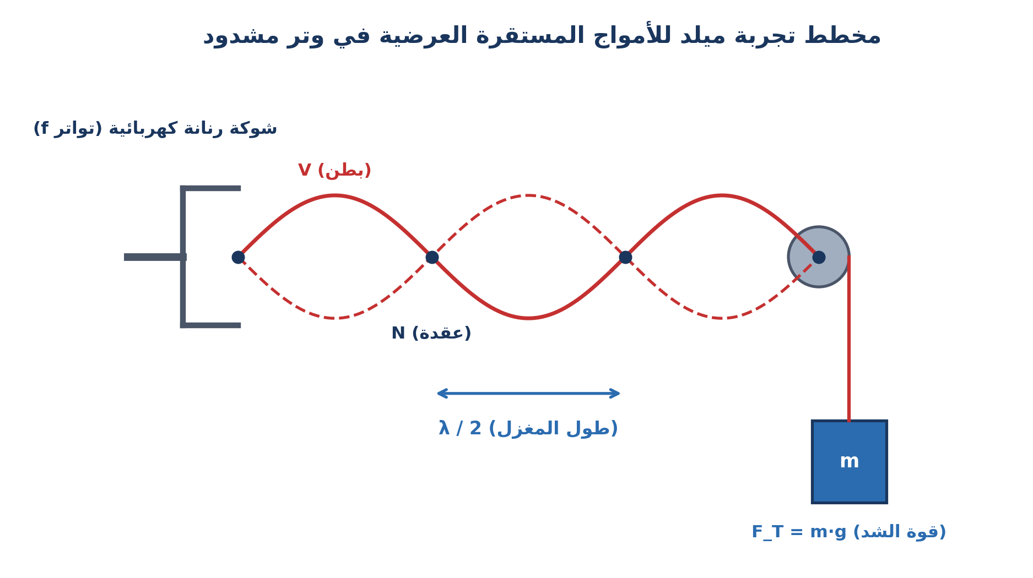
• الأدوات: شوكة رنانة كهرطيسية تهتز بتواتر معلوم f، وتر مرن خفيف متجانس طوله L وكتلته m_cord، بكرة ملساء، كفّة أثقال معلقة تُوضع فيها أثقال عيارية m لتطبيق قوة شد معلومة F_T = m·g.
• خطوات التجربة:
١. يُربط طرف الوتر بشعبة الشوكة الرنانة، ويمر طرفه الآخر فوق البكرة ويُشد بكفّة الأثقال.
٢. يُشغل المنبع الكهربائي فتهتز الشوكة عمودياً على الوتر، وتنطلق موجات عرضية واردة نحو البكرة لتنعكس عنها.
٣. نضبط قوة الشد F_T وطول الوتر L حتى نشاهد استقرار نقاط ثابتة لا تتحرك إطلاقاً تُسمى (عقد الاهتزاز)، ونقاط تهتز بأكبر سعة ممكنة تُسمى (بطون الاهتزاز)، وتتوزع المسافة بين كل عقدتين متتاليتين بمقدار مغزل اهتزازي متناظر.
• الاستنتاج والعوامل المؤثرة في سرعة انتشار الاهتزاز العرضي v:
- تزداد سرعة انتشار الاهتزاز بازدياد قوة الشد F_T: v ~ √(F_T).
- تنقص سرعة الانتشار بازدياد الكتلة الخطية للوتر μ: v ~ 1 / √(μ).
- القانون العام لسرعة انتشار الاهتزاز العرضي: v = √(F_T / μ).

⚡ التابع الحركي للموجة المستقرة العرضية وسعة اهتزاز نقطة N
y_N(x, t) = 2 · Y_max · sin((2π / λ) · x) · sin(ωt) | Y_N = 2 · Y_max · |sin((2π / λ) · x)|
دلالات الرموز والواحدات الدولية: Y_N: سعة اهتزاز النقطة N بالمتر (m) | Y_max: سعة اهتزاز المنبع (m) | x: بعد النقطة عن النهاية المقيدة (m)

◄ استنتاج معادلة الموجة المستقرة العرضية ومواضع العقد والبطون:
الخطوة الفيزيائية ومنهجية الحل | الصياغة والمعادلة الرياضية (LTR)
معادلة الموجة الواردة من المنبع نحو النهاية المقيدة | y₁(x, t) = Y_max · cos(ωt - (2π / λ) · x)
معادلة الموجة المنعكسة (تعاكس بالطور φ' = π عند مقيدة) | y₂(x, t) = - Y_max · cos(ωt + (2π / λ) · x)
تطبيق مبدأ تراكب الأمواج: y_N = y₁ + y₂ | y_N = Y_max · [cos(ωt - 2πx/λ) - cos(ωt + 2πx/λ)]
التحويل المثلثي: cos α - cos β = -2·sin((α-β)/2)·sin((α+β)/2) | y_N(x, t) = 2 · Y_max · sin((2π / λ) · x) · sin(ωt)
سعة الاهتزاز للنقطة ذات الفاصلة x | Y_N = 2 · Y_max · |sin((2π / λ) · x)|
شرط عقد الاهتزاز (انعدام السعة Y_N = 0) | sin(2πx/λ) = 0 ⟹ (2π/λ)x = kπ ⟹ x = k · (λ / 2)
شرط بطون الاهتزاز (السعة عظمى Y_N = 2Y_max) | |sin(2πx/λ)| = 1 ⟹ (2π/λ)x = (2k+1)π/2 ⟹ x = (2k+1)(λ/4)

⚡ تواترات ومدارج وتر مقيد الطرفين والمزمار المتشابه والمختلف
وتر / مزمار متشابه: f_k = k · (v / (2L)) = k · f₁ | مزمار مختلف: f_k = (2k + 1) · (v / (4L)) = (2k + 1) · f₁
دلالات الرموز والواحدات الدولية: k: عدد المغازل (عدد صحيح موجب 1, 2, 3...) | f₁: التواتر الأساسي بالهرتز (Hz) | المزمار المختلف يحوي المدروجات الفردية فقط

❖ تجربة مخبرية: أنبوب كوندت (Kundt's Tube) لرنين الأعمدة الهوائية
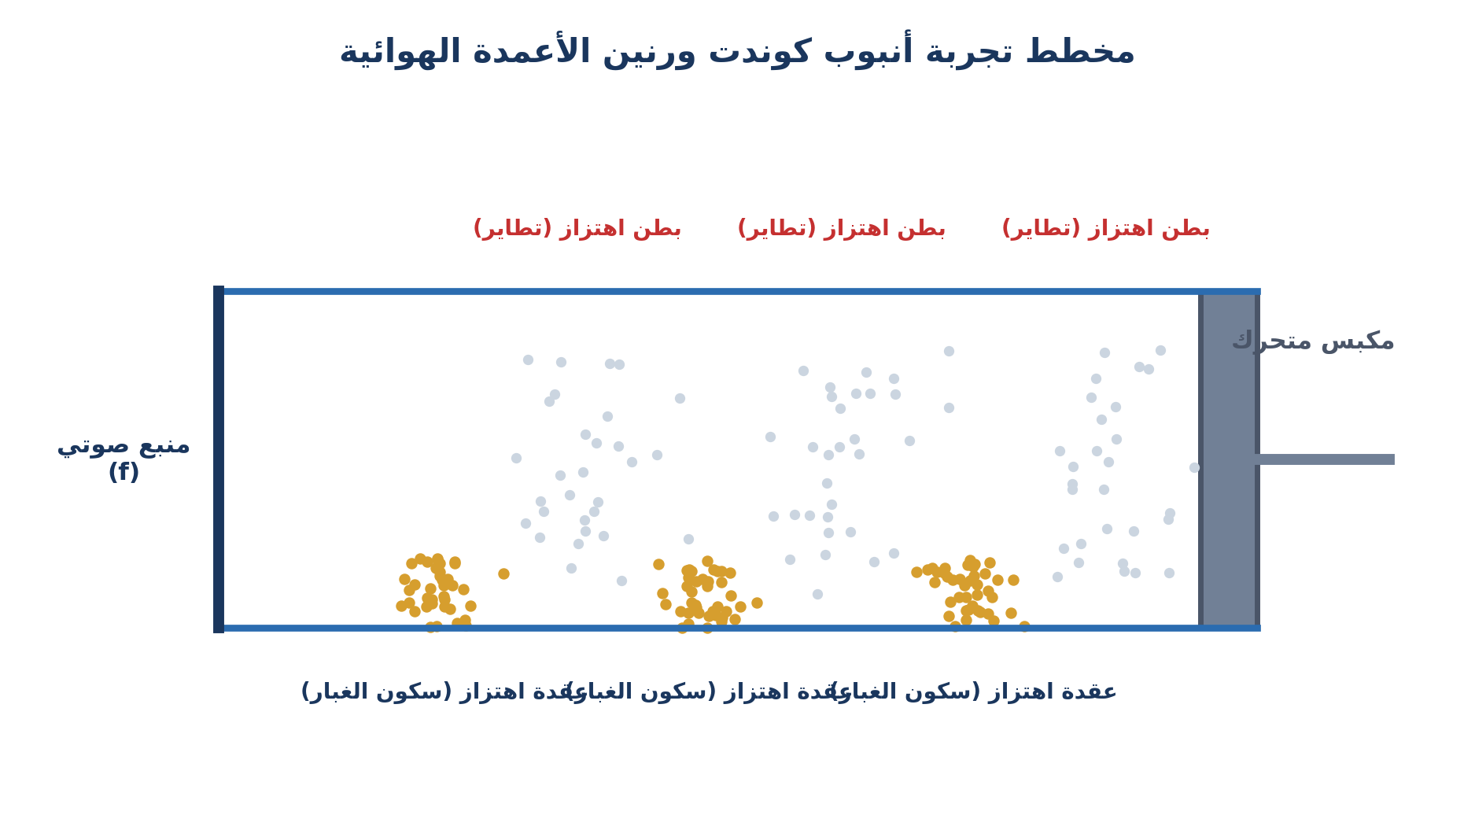
• الأدوات: أنبوب زجاجي أفقي يحوي في داخله غبار ناعم من الفلين أو الليكوبوديوم، مكبس متحرك لضبط طول العمود الهوائي، منبع صوتي نقي.
• خطوات التجربة والمشاهدة:
١. يُصدر المنبع الصوتي نغمة بتردد ثابت f داخل الأنبوب.
٢. يُحرك المكبس حتى يتحقق الرنين الصوتي (علو الصوت وسماع رنين قوي).
٣. يُلاحظ تجمع حبيبات الفلين وتراكمها في أكوام صغيرة عند نقاط محددة وسكونها التام (مواضع عقد الاهتزاز).
٤. يُلاحظ تطاير الحبيبات واضطرابها الشديد في المناطق الفاصلة بين الأكوام (مواضع بطون الاهتزاز).
٥. البعد بين تراكمين متتاليين للغبار هو d = λ / 2، ومنه يُحسب طول الموجة λ = 2d وسرعة الصوت: v = λ · f.

مسألة تدريبية نموذجية محلولة (أوتار ومزامير)
المسألة: وتر مرن كتلته m_cord = 10 g وطوله L = 2 m مشدود بقوة شد F_T = 80 N، تهتز نهايته بشعبة شوكة رنانة تواترها f = 100 Hz.
◀ الطلب الأول: حساب الكتلة الخطية μ وسرعة انتشار الاهتزاز العرضي v:
[القانون العام]: μ = m_cord / L , v = √(F_T / μ)
[التعويض العددي]: m_cord = 0.01 kg ⟹ μ = 0.01 / 2 = 5 × 10⁻³ kg·m⁻¹ ⟹ v = √(80 / (5 × 10⁻³))
★ الناتج النهائي: μ = 5 × 10⁻³ kg·m⁻¹ | v = 40√10 m·s⁻¹ ≃ 126.5 m·s⁻¹
تنبيه السلم الامتحاني: الكتلة الخطية وحدتها kg·m⁻¹ والسرعة m·s⁻¹.

◀ الطلب الثاني: حساب طول الموجة λ وعدد المغازل k:
[القانون العام]: λ = v / f , L = k · (λ / 2) ⟹ k = (2 · L) / λ
[التعويض العددي]: λ = 126.5 / 100 = 1.265 m ⟹ k = (2 × 2) / 1.265 ≃ 3.16 ⟹ k ≃ 3 مغازل
★ الناتج النهائي: λ = 1.265 m | k = 3 مغازل
تنبيه السلم الامتحاني: عدد المغازل يمثل عدد أنصاف أطوال الموجة على طول الوتر.

◀ الطلب الثالث: حساب التواتر الأساسي للوتر f₁ وتواتر المدروج الرابع f₄:
[القانون العام]: f₁ = v / (2 · L) , f₄ = 4 · f₁
[التعويض العددي]: f₁ = 126.5 / (2 × 2) = 126.5 / 4 ≃ 31.6 Hz ⟹ f₄ = 4 × 31.6
★ الناتج النهائي: f₁ ≃ 31.6 Hz | f₄ ≃ 126.5 Hz
تنبيه السلم الامتحاني: المدروج الرابع هو النغمة التوافقية الثالثة وتواتره أربعة أمثال الأساسي.

جدول القوانين والرموز والواحدات للوحدة الخامسة
المقدار الفيزيائي | الرمز المعتمد | القانون الرياضي | الواحدة الدولية (SI)
طول الموجة | λ | λ = v · T = v / f | المتر (m)
سرعة الموجة العرضية | v | v = √(F_T / μ) | m·s⁻¹
الكتلة الخطية للوتر | μ | μ = m_cord / L | kg·m⁻¹
سعة الموجة المستقرة | Y_N | Y_N = 2·Y_max·|sin(2πx/λ)| | المتر (m)
بعد العقدة عن المقيدة | x_عقدة | x = k · (λ / 2) | المتر (m)
بعد البطن عن المقيدة | x_بطن | x = (2k + 1) · (λ / 4) | المتر (m)
تواترات وتر مقيد الطرفين | f_k | f_k = k · (v / (2L)) | الهرتز (Hz)
تواترات مزمار متشابه | f_k | f_k = k · (v / (2L)) | الهرتز (Hz)
تواترات مزمار مختلف | f_k | f_k = (2k + 1) · (v / (4L)) | الهرتز (Hz)

• الوحدة الرابعة — الإلكترونيات والجسم الصلب •
الفصل السادس: الإلكترونيات والفيزياء الذرية وأشعة الليزر

١. حركة إلكترون في حقل كهربائي منتظم (راسم الاهتزاز المهبطي)
⚡ معادلة مسار إلكترون مقذوف أفقياً داخل مكثفة مستوية (قطع مكافئ)
y = ( (e · U) / (2 · m_e · d · v₀²) ) · x² , a_y = (e · U) / (m_e · d)
دلالات الرموز والواحدات الدولية: e = 1.6×10⁻¹⁹ C: شحنة الإلكترون | m_e = 9×10⁻³¹ kg: كتلة الإلكترون | U: التوتر بين اللبوسين (V) | d: البعد بين اللبوسين (m)

٢. النماذج الذرية ونموذج بور لذرة الهيدروجين (Bohr Model)
⚡ قوانين بور لتكميم المدارات وطاقة السويات لذرة الهيدروجين
L = m_e · v · r = n · (h / 2π) | r_n = n² · r₀ (r₀ ≃ 0.53 Å) | E_n = - 13.6 / n² (eV)
دلالات الرموز والواحدات الدولية: h = 6.63×10⁻³⁴ J·s: ثابت بلانك | n: رقم المدار (1, 2, 3...) | E₁ = -13.6 eV: طاقة السوية الأساسية

◄ استنتاج نصف قطر مدار بور وطاقة السوية رقم n لإلكترون ذرة الهيدروجين:
الخطوة الفيزيائية ومنهجية الحل | الصياغة والمعادلة الرياضية (LTR)
شرط التوازن الميكانيكي (قوة كولون = قوة العطالة النابذة) | F_E = F_c ⟹ k · (e² / r²) = m_e · (v² / r)
اختصار r وحساب مربع السرعة v² | v² = (k · e²) / (m_e · r)
شرط تكميم العزم الحركي لبور | m_e · v · r = n · (h / 2π) ⟹ v = (n · h) / (2π · m_e · r)
تربيع علاقة السرعة ومساواتها بـ v² | (n² · h²) / (4π² · m_e² · r²) = (k · e²) / (m_e · r)
عزل نصف القطر r_n بدلالة نصف قطر بور الأول r₀ | r_n = n² · [ h² / (4π² · m_e · k · e²) ] = n² · r₀
حساب الطاقة الكلية (حركية + كامنة كهربائية) | E = E_k + E_p = (1/2)m_e·v² - k·(e²/r) = - (1/2)k·(e²/r)
التعويض بنصف القطر r_n للحصول على طاقة السوية | E_n = - [ 2π² · m_e · k² · e⁴ ] / (n² · h²) = - 13.6 / n² (eV)

٣. الفعل الكهرضوئي وتفسير أينشتاين الفوتوني (Photoelectric Effect)
⚡ معادلة أينشتاين الكهرضوئية وحساب الطاقة الحركية وكمون الإيقاف
E_k = E - E_s = h · (f - f_s) = h · c · ( (1 / λ) - (1 / λ_s) ) = e · U₀ = (1/2) · m_e · v_max²
دلالات الرموز والواحدات الدولية: E = h·f: طاقة الفوتون الوارد (J) | E_s = h·f_s: عمل الانتزاع (J) | U₀: كمون الإيقاف (V) | v_max: السرعة العظمى (m·s⁻¹)

❖ تجربة مخبرية: الخلية الكهرضوئية وحقائق الفعل الكهرضوئي
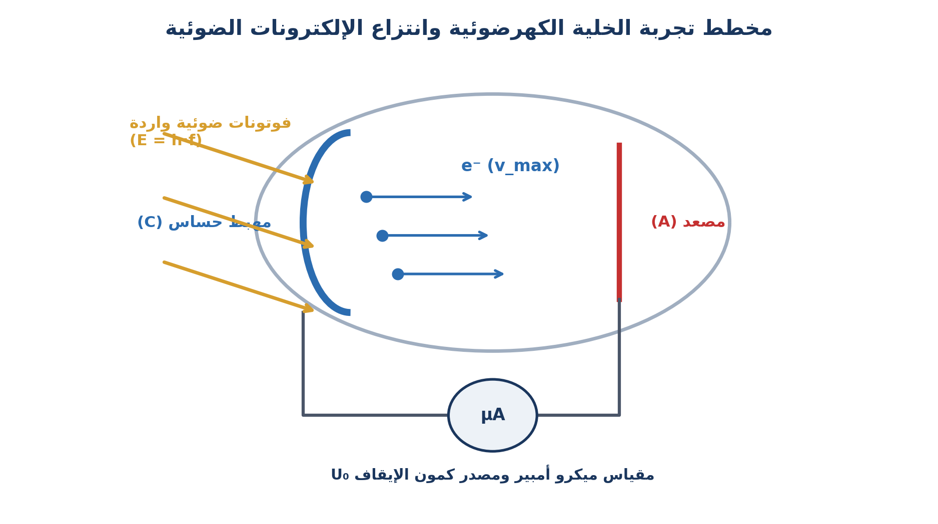
• الأدوات: خلية كهرضوئية مفرغة من الهواء (مهبط حساس ومصعد)، منبع ضوئي أحادي اللون، مقياس ميكرو أمبير، مولد جهد متغير لقياس كمون الإيقاف U₀.
• المشاهدات والحقائق التجريبية الثلاث (فشلت الفيزياء الكلاسيكية في تفسيرها):
١. وجود تواتر عتبة f_s خاص بالمعدن: لا تنطلق الإلكترونات إطلاقاً إذا كان f < f_s مهما زادت شدة الضوء.
٢. انعدام التأخر الزمني: ينطلق الإلكترون فور سقوط الضوء (زمن أقل من 10⁻⁹ s).
٣. كمون الإيقاف U₀: يتناسب طرداً مع تواتر الضوء الوارد f، ومستقل تماماً عن شدة الإضاءة.
• التفسير الفوتوني لأينشتاين: الضوء سيل من كمات الطاقة (الفوتونات) طاقة كل فوتون E = h·f. يمتص الإلكترون فوتوناً واحداً دفعة واحدة؛ فإذا كانت طاقته تفوق طاقة الانتزاع E_s ينطلق الإلكترون بطاقة حركية عظمى E_k = E - E_s.

٤. الأشعة السينية وتوليدها في أنبوب كوليدج (X-Rays)
⚡ أقصر طول موجة لطيف الأشعة السينية المستمر في أنبوب كوليدج
λ_min = (h · c) / (e · U_AC) , E_k,max = e · U_AC = h · f_max
دلالات الرموز والواحدات الدولية: λ_min: أقصر طول موجة بالمتر (m) | U_AC: فرق كمون التسريع العالي بالفولط (V) | f_max: التواتر الأعظمي للأشعة السينية (Hz)

❖ تجربة مخبرية: توليد الأشعة السينية في أنبوب كوليدج (Coolidge Tube)
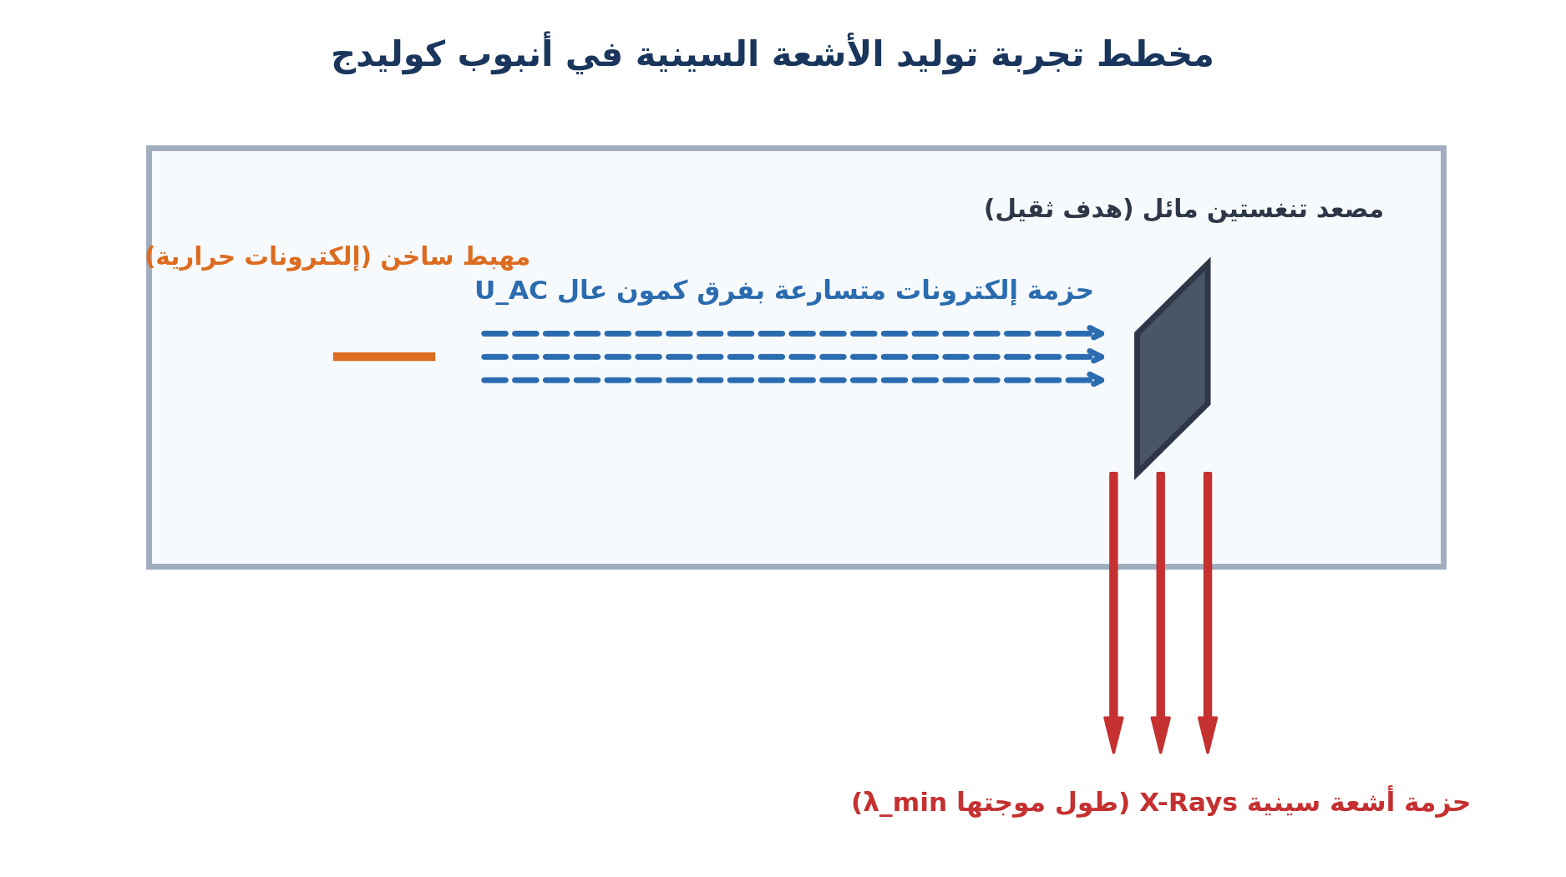
• الأدوات والتركيب: أنبوب زجاجي مفرغ من الهواء يحوي مهبطاً ساخناً يطلق إلكترونات بالانبعاث الحراري، ومصعداً مائلاً ثقيلاً من التنغستين ذي درجة انصهار عالية، مطبق بينهما فرق كمون تسريع عالي جداً U_AC (عشرات آلاف الفولطات).
• آلية التوليد الفيزيائية:
١. تتسارع الإلكترونات بين المهبط والمصعد لتكتسب طاقة حركية عظمى: E_k = e·U_AC.
٢. ترتطم الإلكترونات السريعة بنوى ذرات التنغستين فتكبح حركتها فجأة (إشعاع الكبح Bremsstrahlung)، فيتحول جزء كبير من طاقتها إلى حرارة، ويتحول الباقي إلى فوتونات أشعة سينية.
• استنتاج أقصر طول موجة: عندما يفقد الإلكترون كامل طاقته الحركية في صدمة واحدة مباشرة ليتحول إلى فوتون أشعة سينية واحد: e·U_AC = h·(c / λ_min) ⟹ λ_min = (h·c) / (e·U_AC).

٥. تضخيم الضوء بالليزر وشروط توليده (Laser)
❖ الشروط الثلاثة الأساسية لتوليد الليزر وخواصه المميزة
• شروط توليد الليزر (سؤال امتحاني وزاري متكرر):
١. تحقيق الإسكان المعكوس (Population Inversion): جعل عدد الذرات في السوية العليا المثارة أكبر من عددها في السوية الدنيا (N₂ > N₁) بواسطة الضخ الطاقي.
٢. وجود سوية طاقية شبه مستقرة (Metastable state): تمكث فيها الذرات المثارة زمناً أطول نسبياً (نحو 10⁻³ s) مقارنة بالسويات العادية (10⁻⁸ s).
٣. وجود تجويف رنان (Resonant Cavity): مرآتان مستويتان متوازيتان إحداهما عاكسة كلياً (100%) والأخرى عاكسة جزئياً (95%-99%) ليحدث تضخيم متكرر للحزمة الفوتونية.
• خواص حزمة الليزر: وحيدة اللون بدقة بالغة، متسامتة ذات انفراج زاوي ضئيل، مترابطة مكانياً وزمانياً، عالية الشدة والتركيز.

مسألة تدريبية نموذجية محلولة (فعل كهرضوئي وأشعة سينية)
المسألة: نسلط إشعاعاً ضوئياً طول موجته λ = 0.4 × 10⁻⁶ m على مهبط خلية كهرضوئية طاقة انتزاع مادتها E_s = 3.2 × 10⁻¹⁹ J. نطبق في أنبوب كوليدج فرق كمون U_AC = 20 kV.
◀ الطلب الأول: حساب تواتر العتبة f_s وطول موجة العتبة λ_s:
[القانون العام]: E_s = h · f_s ⟹ f_s = E_s / h , λ_s = c / f_s
[التعويض العددي]: f_s = (3.2 × 10⁻¹⁹) / (6.6 × 10⁻³⁴) ≃ 4.85 × 10¹⁴ Hz ⟹ λ_s = (3 × 10⁸) / (4.85 × 10¹⁴)
★ الناتج النهائي: f_s ≃ 4.85 × 10¹⁴ Hz | λ_s ≃ 0.62 × 10⁻⁶ m = 620 nm
تنبيه السلم الامتحاني: يحدث الفعل الكهرضوئي لأن طول الموجة الواردة λ = 400 nm أصغر من طول موجة العتبة 620 nm.

◀ الطلب الثاني: حساب الطاقة الحركية العظمى E_k للإلكترونات المنتزعة وكمون الإيقاف U₀:
[القانون العام]: E = h · (c / λ) , E_k = E - E_s , U₀ = E_k / e
[التعويض العددي]: E = (6.6×10⁻³⁴ × 3×10⁸) / (0.4×10⁻⁶) = 4.95 × 10⁻¹⁹ J ⟹ E_k = 4.95×10⁻¹⁹ - 3.2×10⁻¹⁹ = 1.75 × 10⁻¹⁹ J
★ الناتج النهائي: E_k = 1.75 × 10⁻¹⁹ J | U₀ = (1.75 × 10⁻¹⁹) / (1.6 × 10⁻¹⁹) ≃ 1.09 V
تنبيه السلم الامتحاني: كمون الإيقاف مقاس بالفولط (V) وهو موجب دائماً في القيمة الجبرية.

◀ الطلب الثالث: حساب أقصر طول موجة لأشعة أنبوب كوليدج عند U_AC = 20 kV:
[القانون العام]: λ_min = (h · c) / (e · U_AC)
[التعويض العددي]: U_AC = 20000 V ⟹ λ_min = (6.6 × 10⁻³⁴ × 3 × 10⁸) / (1.6 × 10⁻¹⁹ × 2 × 10⁴)
★ الناتج النهائي: λ_min = 0.61875 × 10⁻¹⁰ m ≃ 0.62 Å
تنبيه السلم الامتحاني: الأنغستروم 1 Å = 10⁻¹⁰ m.

جدول القوانين والرموز والواحدات للوحدة السادسة
المقدار الفيزيائي | الرمز المعتمد | القانون الرياضي | الواحدة الدولية (SI)
ثابت بلانك | h | h = 6.63 × 10⁻³⁴ | J·s
طاقة السوية المدارية | E_n | E_n = - 13.6 / n² | إلكترون فولط (eV)
نصف قطر مدار بور | r_n | r_n = n² · r₀ (r₀ = 0.53 Å) | المتر (m)
عمل الانتزاع (العتبة) | E_s (W_s) | E_s = h · f_s = h(c / λ_s) | الجول (J)
معادلة أينشتاين الكهرضوئية | E_k | E_k = h(f - f_s) = e · U₀ | الجول (J)
كمون الإيقاف | U₀ | U₀ = E_k / e | الفولط (V)
أقصر طول موجة للأشعة السينية | λ_min | λ_min = (h · c) / (e · U_AC) | المتر (m)
طاقة الفوتون | E | E = h · f = h(c / λ) | الجول (J)

• الوحدة الخامسة — الفيزياء الحديثة والنسبية •
الفصل السابع: النسبية الخاصة (Special Relativity)

١. مأزق الفيزياء الكلاسيكية وفرضيتا أينشتاين
❖ تجربة مخبرية: تجربة مايكلسون ومورلي (Michelson-Morley Experiment)
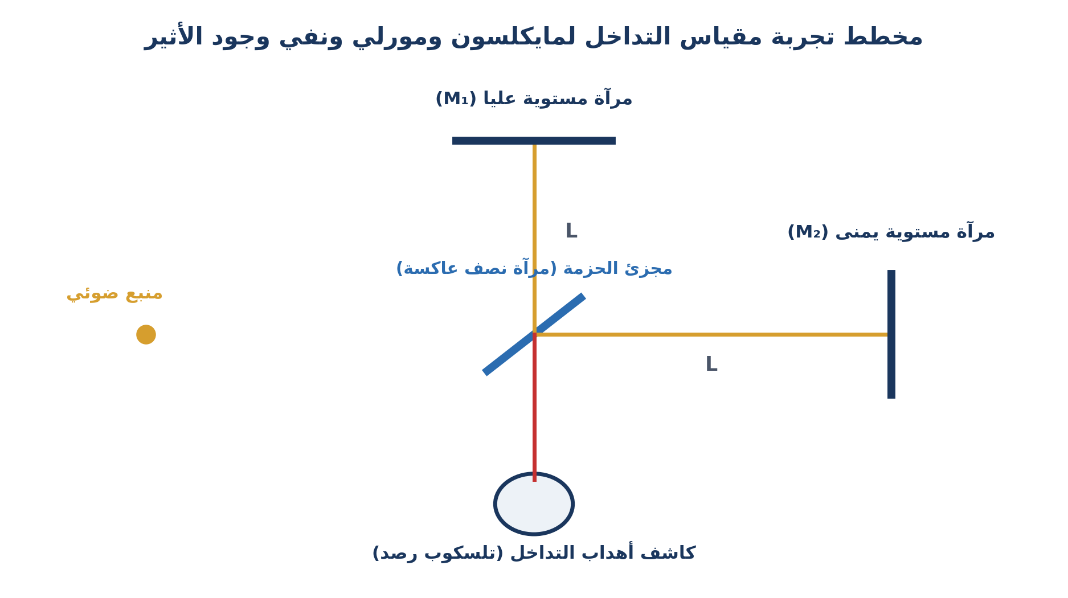
• الهدف من التجربة: قياس سرعة حركة الأرض بالنسبة لوسط الأثير الساكن المفترض (رصد 'رياح الأثير').
• الأدوات والتركيب: مقياس تداخل دقيق جداً (Interferometer) يعتمد على شق حزمة ضوئية وحيدة اللون إلى حزمتين متعامدتين تنعكسان على مرآتين متماثلتين وتعودان لتتداخلا مشكلة أهداب تداخل ضوئية.
• النتيجة التاريخية الحاسمة:
- لم يُسجل أي انزياح في أهداب التداخل عند تدوير الجهاز في جميع فصول السنة وبكل الاتجاهات (نتيجة سلبية مؤكدة قطعت الشك باليقين).
- الاستنتاج العلمي: لا وجود لوسط الأثير إطلاقاً في الكون، وسرعة انتشار الضوء في الخلاء ثابتة ومطلقة ولا تتأثر بحركة المنبع أو المراقب أو حركة الأرض.

فرضيتا أينشتاين في النسبية الخاصة (١٩٠٥)
١. الفرضية الأولى (مبدأ النسبية): إن جميع قوانين الفيزياء تأخذ الصيغة الرياضية ذاتها في كافة جمل المقارنة العطالية المتماثلة (الساكنة أو المتحركة بحركة مستقيمة منتظمة). لا توجد جملة مقارنة مفضلة في الكون.
٢. الفرضية الثانية (ثبات سرعة الضوء): سرعة انتشار الضوء في الخلاء ثابتة دوماً وتساوي c = 3 × 10⁸ m·s⁻¹ في جميع الاتجاهات بالنسبة لكافة المراقبين العطاليين، بصرف النظر عن سرعة المنبع الضوئي أو سرعة المراقب.
٢. عامل لورنتز وتمدد الزمن وتقلص الأطوال
⚡ عامل لورنتز وتمدد الزمن وتقلص الطول
γ = 1 / √(1 - (v² / c²)) > 1 | t = γ · t₀ | L = L₀ / γ
دلالات الرموز والواحدات الدولية: γ: عامل لورنتز (غاما) | t₀: الزمن الخاص بساعة الحدث (s) | t: الزمن المقاس بمراقب خارجي (s) | L₀: الطول الخاص (m)

❖ تمدد الزمن (Time Dilation) وتجربة إثباته بجسيمات الميونات الكونية
• القانون الرياضي: t = γ · t₀ > t₀ (حيث t₀ هو الزمن الخاص المقاس في جملة سكون الحدث، و t الزمن المقاس من مراقب خارجي).
• المعنى الفيزيائي: الساعات المتحركة تسير بمعدل أبطأ مقارنة بالساعات الساكنة بالنسبة للمراقب.
• التجربة الحقيقية المؤكدة (جسيمات الميونات الكونية Muons):
- الميونات جسيمات غير مستقرة تتولد في أعالي الغلاف الجوي للأرض (على ارتفاع نحو 10 km) نتيجة الأشعة الكونية.
- عمرها الزمني الخاص قصير جداً في جملة سكونها: t₀ ≃ 2.2 × 10⁻⁶ s. وبسرعتها القريبة من سرعة الضوء (v ≃ 0.998 c)، المسافة الكلاسيكية التي يمكن أن تقطعها قبل أن تتفكك هي: d = v·t₀ ≃ 660 m فقط، وبالتالي يستحيل كلاسيكياً أن تصل لسطح الأرض!
- المشاهدة التجريبية: يتم رصد الميونات بكميات كبيرة على سطح الأرض ومستوى البحر!
- التفسير النسبي لتمدد الزمن: بالنسبة للمراقب الأرضي، يتحرك الميون بسرعة فائقة تجعل عامل لورنتز كبيراً (γ ≃ 16)، فيتمدد عمره الزمني ليصبح: t = γ·t₀ ≃ 35 × 10⁻⁶ s، فتتمكن الميونات بسهولة من قطع مسافة d = v·t ≃ 10.5 km وتصل إلى الأرض مؤكدة صحة النسبية الخاصة بنسبة 100%.

٣. ازدياد الكتلة وتكافؤ المادة والطاقة (علاقة أينشتاين الشهيرة)
⚡ الكتلة النسبية وطاقة السكون والطاقة الكلية والحركية النسبية
m = γ · m₀ | E₀ = m₀ · c² | E = m · c² = γ · E₀ | E_k = (γ - 1) · m₀ · c² = Δm · c²
دلالات الرموز والواحدات الدولية: m₀: كتلة السكون (kg) | m: الكتلة النسبية (kg) | E₀: طاقة السكون بالجول (J) | Δm = m - m₀: مقدار الزيادة في الكتلة (kg)

◄ إثبات أيلولة علاقة الطاقة الحركية النسبية إلى العلاقة الكلاسيكية في السرعات الصغيرة:
الخطوة الفيزيائية ومنهجية الحل | الصياغة والمعادلة الرياضية (LTR)
كتابة عامل لورنتز بصيغة الأس الكسري | γ = (1 - (v² / c²))^(-1/2)
استخدام تقريب تايلور الرياضي للسرعات الصغيرة (حيث ε = v²/c² ≪ 1) | (1 - ε)^(-1/2) ≃ 1 + (1/2) · ε
تعويض التقريب في عامل لورنتز | γ ≃ 1 + (1/2) · (v² / c²)
التعويض في علاقة الطاقة الحركية النسبية: E_k = (γ - 1)·m₀·c² | E_k ≃ [1 + (1/2)·(v²/c²) - 1] · m₀ · c²
اختصار الواحد وفك الأقواس | E_k ≃ (1/2) · (v² / c²) · m₀ · c²
اختصار مربع سرعة الضوء c² والنتيجة النهائية | E_k ≃ (1/2) · m₀ · v² (علاقة الطاقة الحركية الكلاسيكية)

مسألة نموذجية شاملة ومحلولة وفق سلم التصحيح الوزاري
المسألة: يتحرك إلكترون كتلته السكونية m₀ = 9 × 10⁻³¹ kg بسرعة v = (4/5)·c = 0.8 c داخل مسرع جسيمات.
◀ الطلب الأول: حساب قيمة عامل لورنتز γ:
[القانون العام]: γ = 1 / √(1 - (v² / c²))
[التعويض العددي]: v² / c² = (16 / 25) ⟹ 1 - (16 / 25) = 9 / 25 ⟹ γ = 1 / √(9 / 25) = 5 / 3
★ الناتج النهائي: γ = 5 / 3 ≃ 1.67
تنبيه السلم الامتحاني: عامل لورنتز مقدار لا بُعدي وأكبر دوماً من الواحد.

◀ الطلب الثاني: حساب الكتلة النسبية m ومقدار الزيادة في الكتلة Δm ونسبتها المئوية:
[القانون العام]: m = γ · m₀ , Δm = m - m₀ , x% = (Δm / m₀) × 100%
[التعويض العددي]: m = (5/3) × (9 × 10⁻³¹) = 15 × 10⁻³¹ kg ⟹ Δm = 15 × 10⁻³¹ - 9 × 10⁻³¹ = 6 × 10⁻³¹ kg
★ الناتج النهائي: m = 1.5 × 10⁻³⁰ kg | Δm = 6 × 10⁻³¹ kg | x% = (6 / 9) × 100% ≃ 66.7%
تنبيه السلم الامتحاني: تزداد كتلة الإلكترون بنسبة 66.7% بسبب حركته السريعة.

◀ الطلب الثالث: حساب طاقة السكون E₀ والطاقة الكلية E والطاقة الحركية النسبية E_k:
[القانون العام]: E₀ = m₀ · c² , E = γ · E₀ , E_k = E - E₀
[التعويض العددي]: E₀ = 9×10⁻³¹ × 9×10¹⁶ = 8.1 × 10⁻¹⁴ J ⟹ E = (5/3) × 8.1 × 10⁻¹⁴ = 1.35 × 10⁻¹³ J
★ الناتج النهائي: E₀ = 8.1 × 10⁻¹⁴ J | E = 1.35 × 10⁻¹³ J | E_k = 5.4 × 10⁻¹⁴ J
تنبيه السلم الامتحاني: واحدة الطاقة هي الجول (J) وتكتب كرمز J.

جدول القوانين والرموز والواحدات للوحدة السابعة
المقدار الفيزيائي | الرمز المعتمد | القانون الرياضي | الواحدة الدولية (SI)
عامل لورنتز | γ (غاما) | γ = 1 / √(1 - (v² / c²)) | عدد مجرد (> 1)
تمدد الزمن | t | t = γ · t₀ | الثانية (s)
تقلص الطول | L | L = L₀ / γ | المتر (m)
الكتلة النسبية | m | m = γ · m₀ | الكيلوغرام (kg)
طاقة السكون | E₀ | E₀ = m₀ · c² | الجول (J)
الطاقة الكلية | E | E = m · c² = γ · m₀ · c² | الجول (J)
الطاقة الحركية النسبية | E_k | E_k = (γ - 1)·m₀·c² = Δm·c² | الجول (J)
الزيادة في الكتلة | Δm | Δm = m - m₀ = E_k / c² | kg
كمية الحركة النسبية | p | p = m · v = γ · m₀ · v | kg·m·s⁻¹

• الملحق الختامي الشامل •
معجم المصطلحات والرموز الرسمية وإرشادات سلم التصحيح الوزاري

١. القاموس المعياري للمصطلحات المعتمدة وزارياً وتجنب المصطلحات الدخيلة
لضمان نيل الطالب الدرجة التامة دون أي التباس في مصطلحات الفحص النهائي، يوضح الجدول التالي المصطلحات السورية المعتمدة رسمياً في سلم التصحيح، والمصطلحات الدخيلة الممنوعة التي قد تؤدي لخصم علامات:
المصطلح الرسمي المعتمد (الواجب كتابته) | المصطلح الدخيل أو غير الدقيق (يُمنع) | السبب والتوجيه الامتحاني
الكتلة الحجمية (ρ) | الكثافة | الكثافة مقدار لا بُعدي، بينما الكتلة الحجمية واحدة ρ هي kg·m⁻³.
التواتر (f) | التردد | المصطلح الرسمي المعتمد في المنهاج السوري وسلالم الوزارة هو التواتر.
التوتر المنتج (U_eff) والشدة المنتجة (I_eff) | الفعال / RMS | المصطلح الوزاري المعتمد في المنهاج السوري هو 'المنتج'.
ردية الوشيعة (X_L) | المفاعلة الحثية | مصطلح ردية الوشيعة هو المصطلح السوري الرسمي المعتمد.
اتساعية المكثفة (X_C) | المفاعلة السعوية | مصطلح اتساعية المكثفة هو المصطلح السوري الرسمي.
الممانعة (Z) | المعاقة | الممانعة هي الكلمة الرسمية لمقاومة الدارة الكلية للتيار المتناوب.
عامل الاستطاعة (cos φ) | معامل القدرة | في المنهاج السوري يُسمى عامل الاستطاعة.
الاستطاعة الكهربائية (P) | القدرة / القوة | القوة Force تقاس بالنيوتن، والاستطاعة Power بالواط.
ذاتية الوشيعة (L) | المحاثة / معامل الحث | تُسمى رسمياً ذاتية الوشيعة وتقاس بالهنري.
الوشيعة الأولية (N_p) | الابتدائية | في المحولة تُسمى الوشيعة الأولية (وليست الابتدائية لتفادي اللبس مع الشروط البدائية).
الكهرطيسية | الكهرومغناطيسية | الصيغة المعتمدة في الكتب السورية هي النحت العربي: الكهرطيسية.
تمدد الزمن | الزمن المضاعف | المصطلح الرسمي في كتاب الفيزياء هو تمدد الزمن.

٢. القواعد الذهبية لسلم التصحيح الوزاري في امتحان الفيزياء
❖ نصائح وإرشادات وزارة التربية لنيل الدرجة التامة (٤٠٠ / ٤٠٠)
١. في المسائل الحسابية:
- كتابة القانون العام أولاً بالرموز اللاتينية النظامية (يُخصص له ربع إلى نصف علامة الطلب).
- عزل المجهول رمزياً قبل التعويض العددي كلما أمكن ذلك.
- التعويض العددي بالأرقام المعطاة بدقة مع مراعاة التحويل للجملة الدولية (SI).
- كتابة الناتج النهائي متبوعاً حتماً بالواحدة الدولية الصحيحة (إغفال الواحدة أو كتابة واحدة خاطئة يخصم درجة مباشرة في السلم).
٢. في الأسئلة الاستنتاجية والنظرية:
- ذكر الجملة المدروسة (الجسم أو الجملة)، والقوى الخارجية المؤثرة كاملةً قبل البدء بالمعادلة التحريكية.
- تحديد المحور الذي يتم الإسقاط عليه وجهته بوضوح.
- كتابة العلاقات المتجهة بأسهم فوق الرموز قبل إسقاطها.
- عند طلب ذكر دلالات الرموز، يجب كتابة اسم المقدار الفيزيائي وواحدته في الجملة الدولية.
٣. في التعاليل والتفاسير العلمية:
- ذكر السبب العلمي المباشر مدعماً بالعلاقة الرياضية المعبرة عنه (التعليل الفيزيائي يُدعم دائماً بقانون رياضي لتأكيد العلامة التامة).

